- Ahora se vive mejor
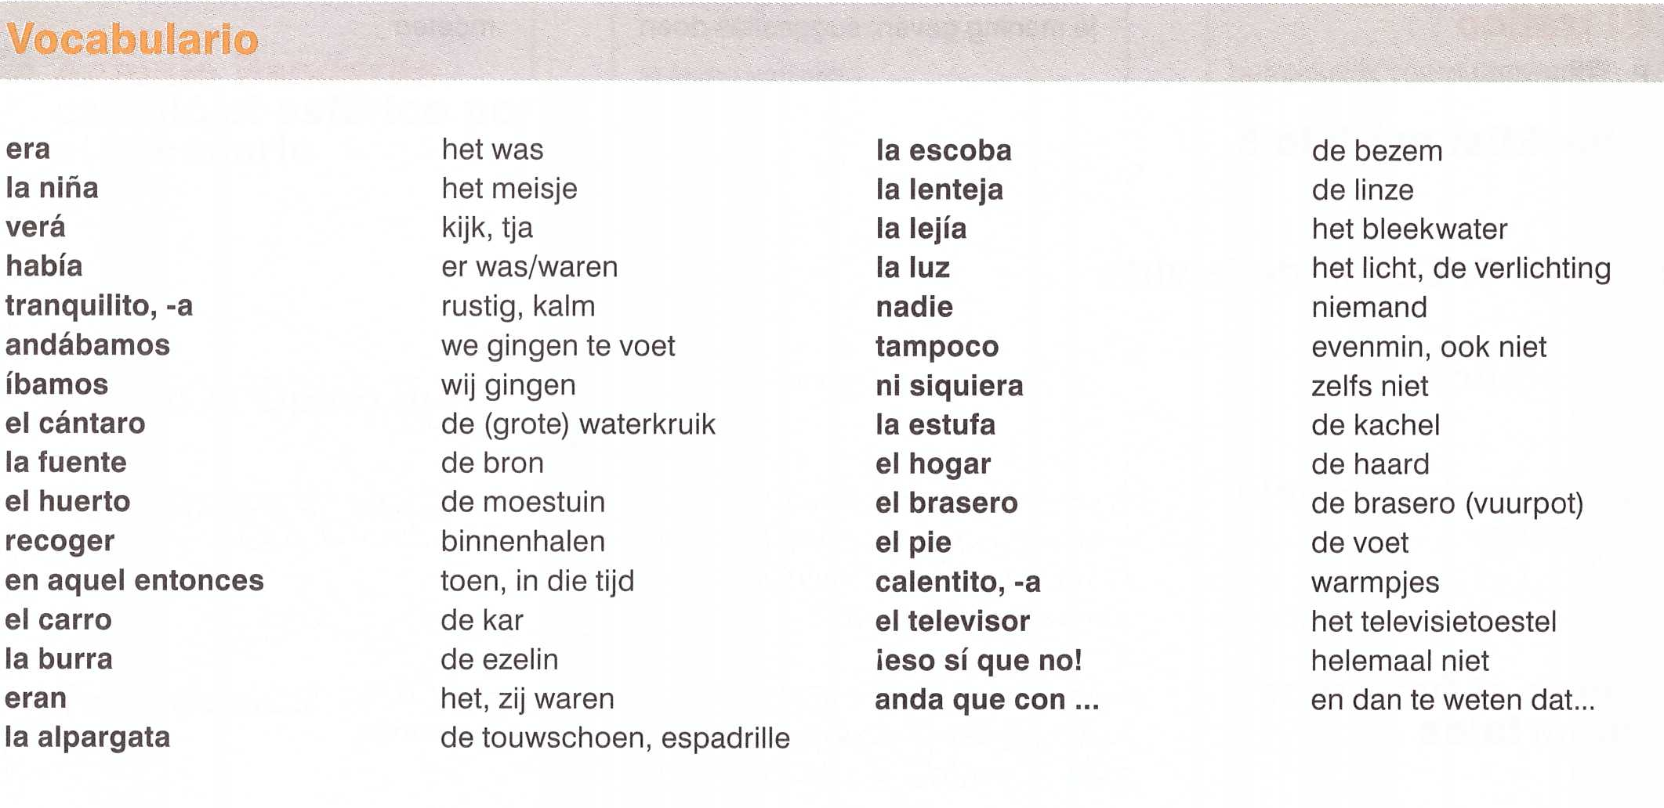

- Antes todo era diferent
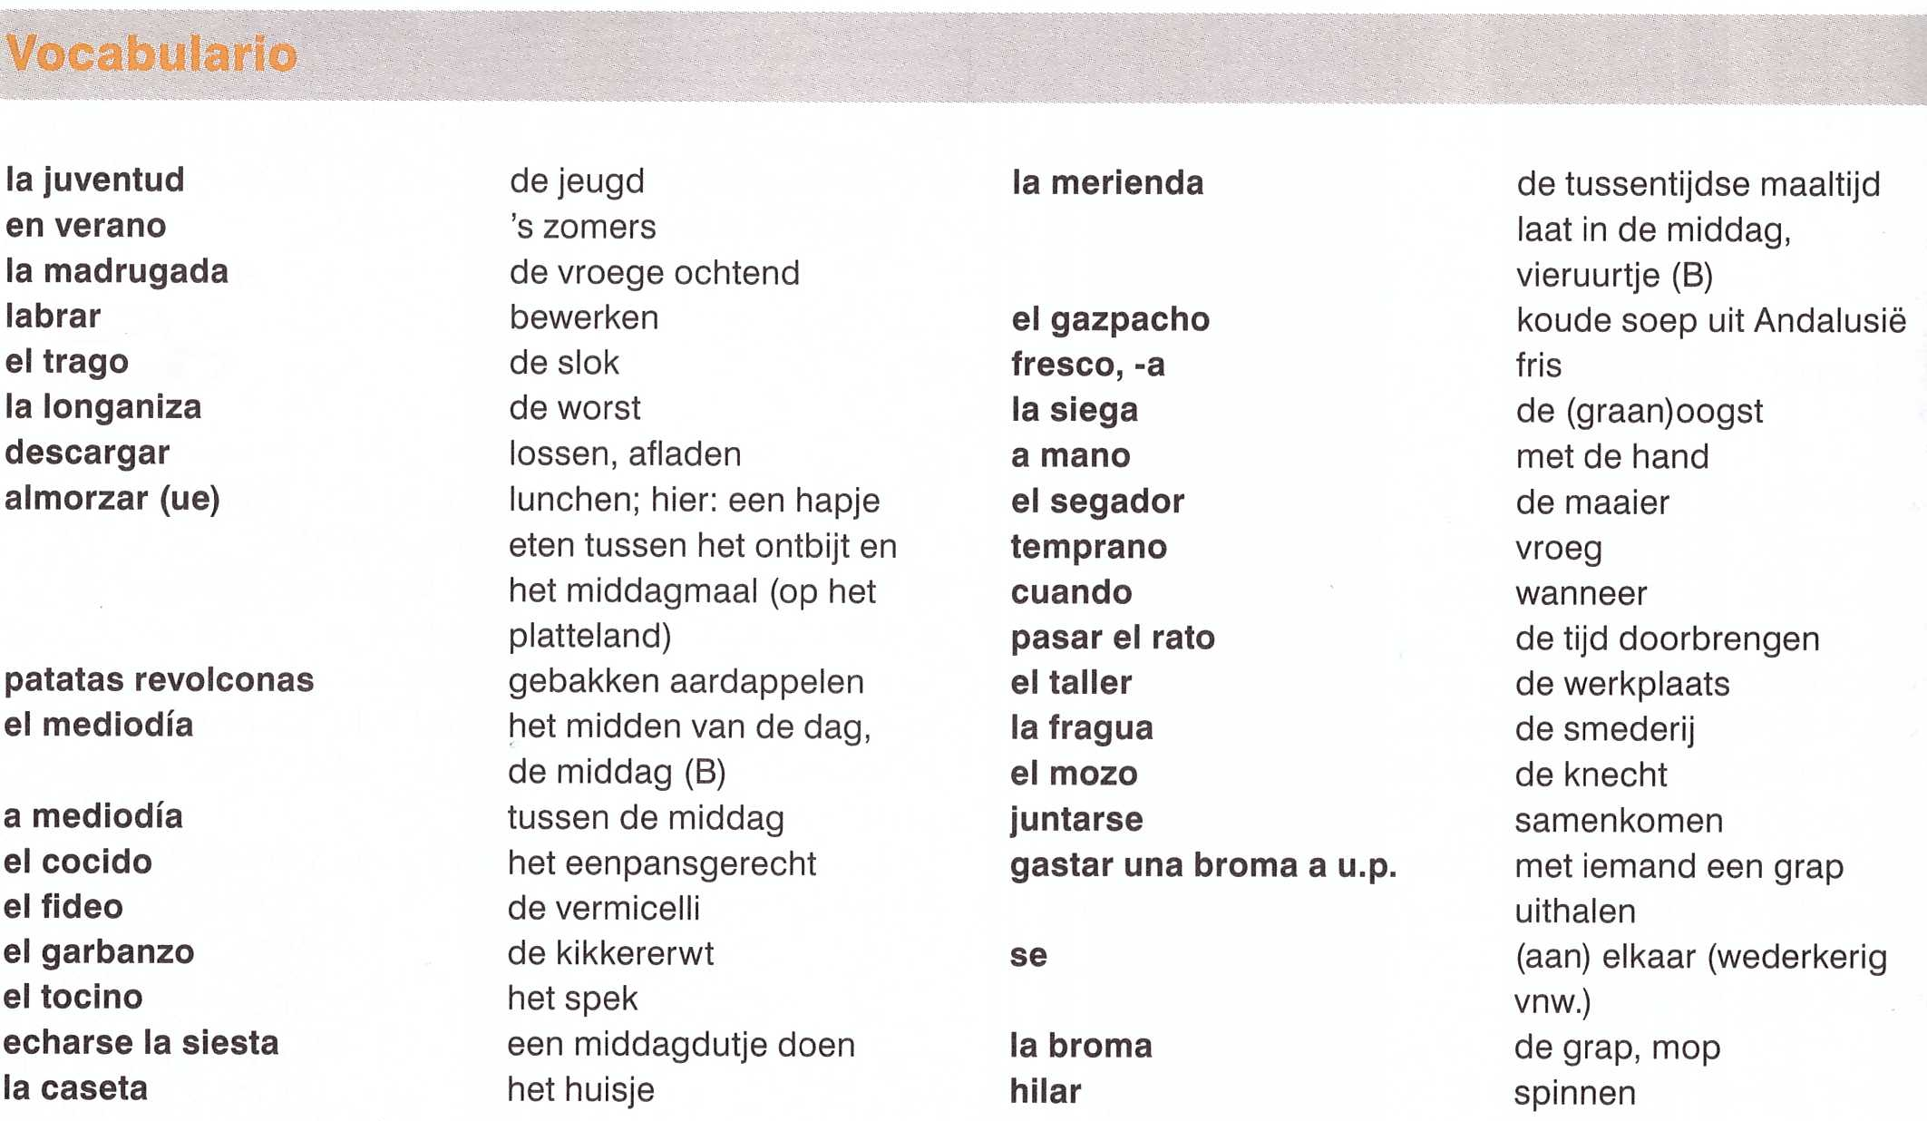

03. De excursión a Misiones
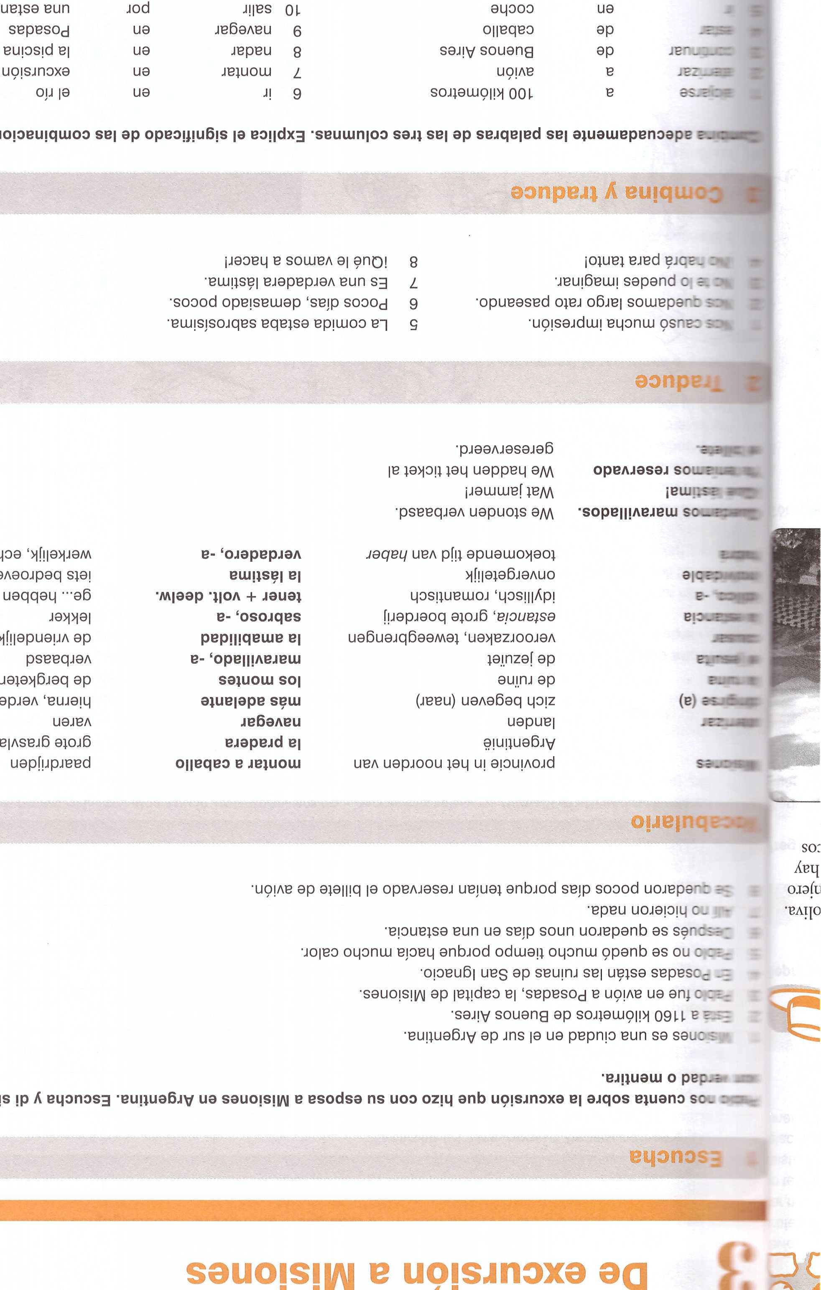
Misiones
Aterrizar
dirigirse (a)
la ruina
el jesuita
causar
la estanci
idilico, -a
inolvidable
habrá
Quedamos maravillados
¡Qué lastima!
ya teníamos reservado
el billete
04. Un robo
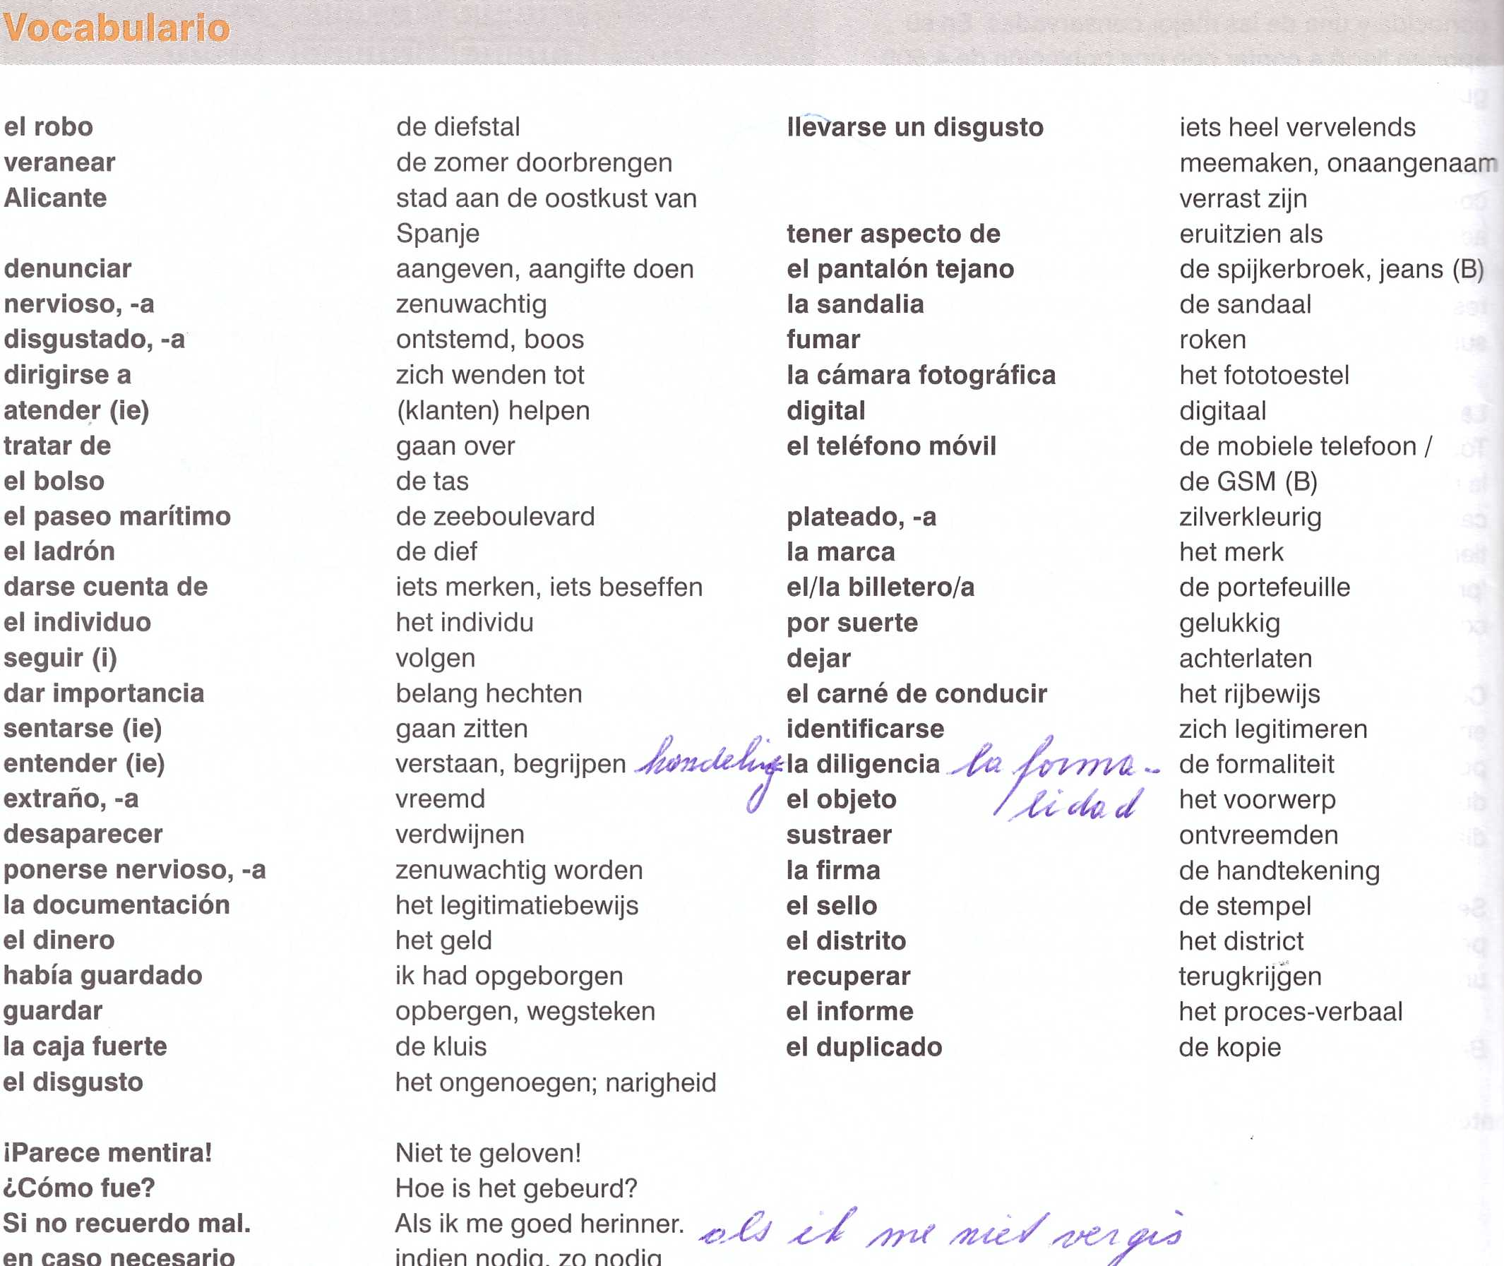
05.¿Qué le paso?
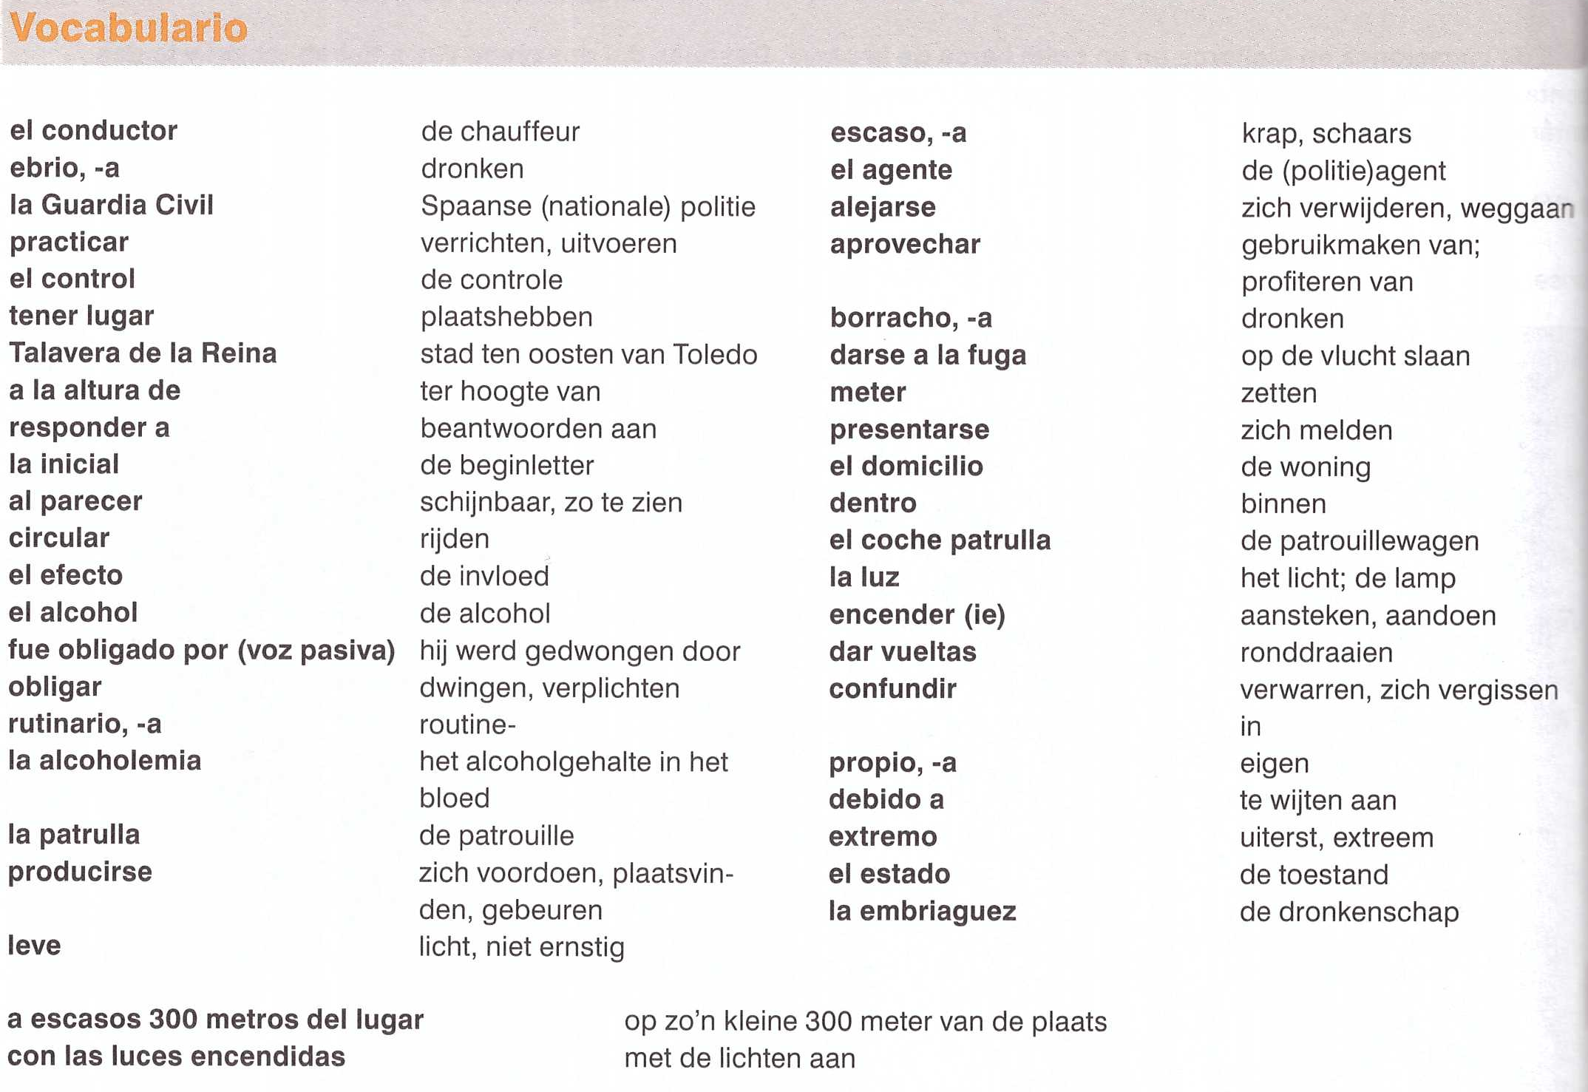

06. ¡Un desastre!
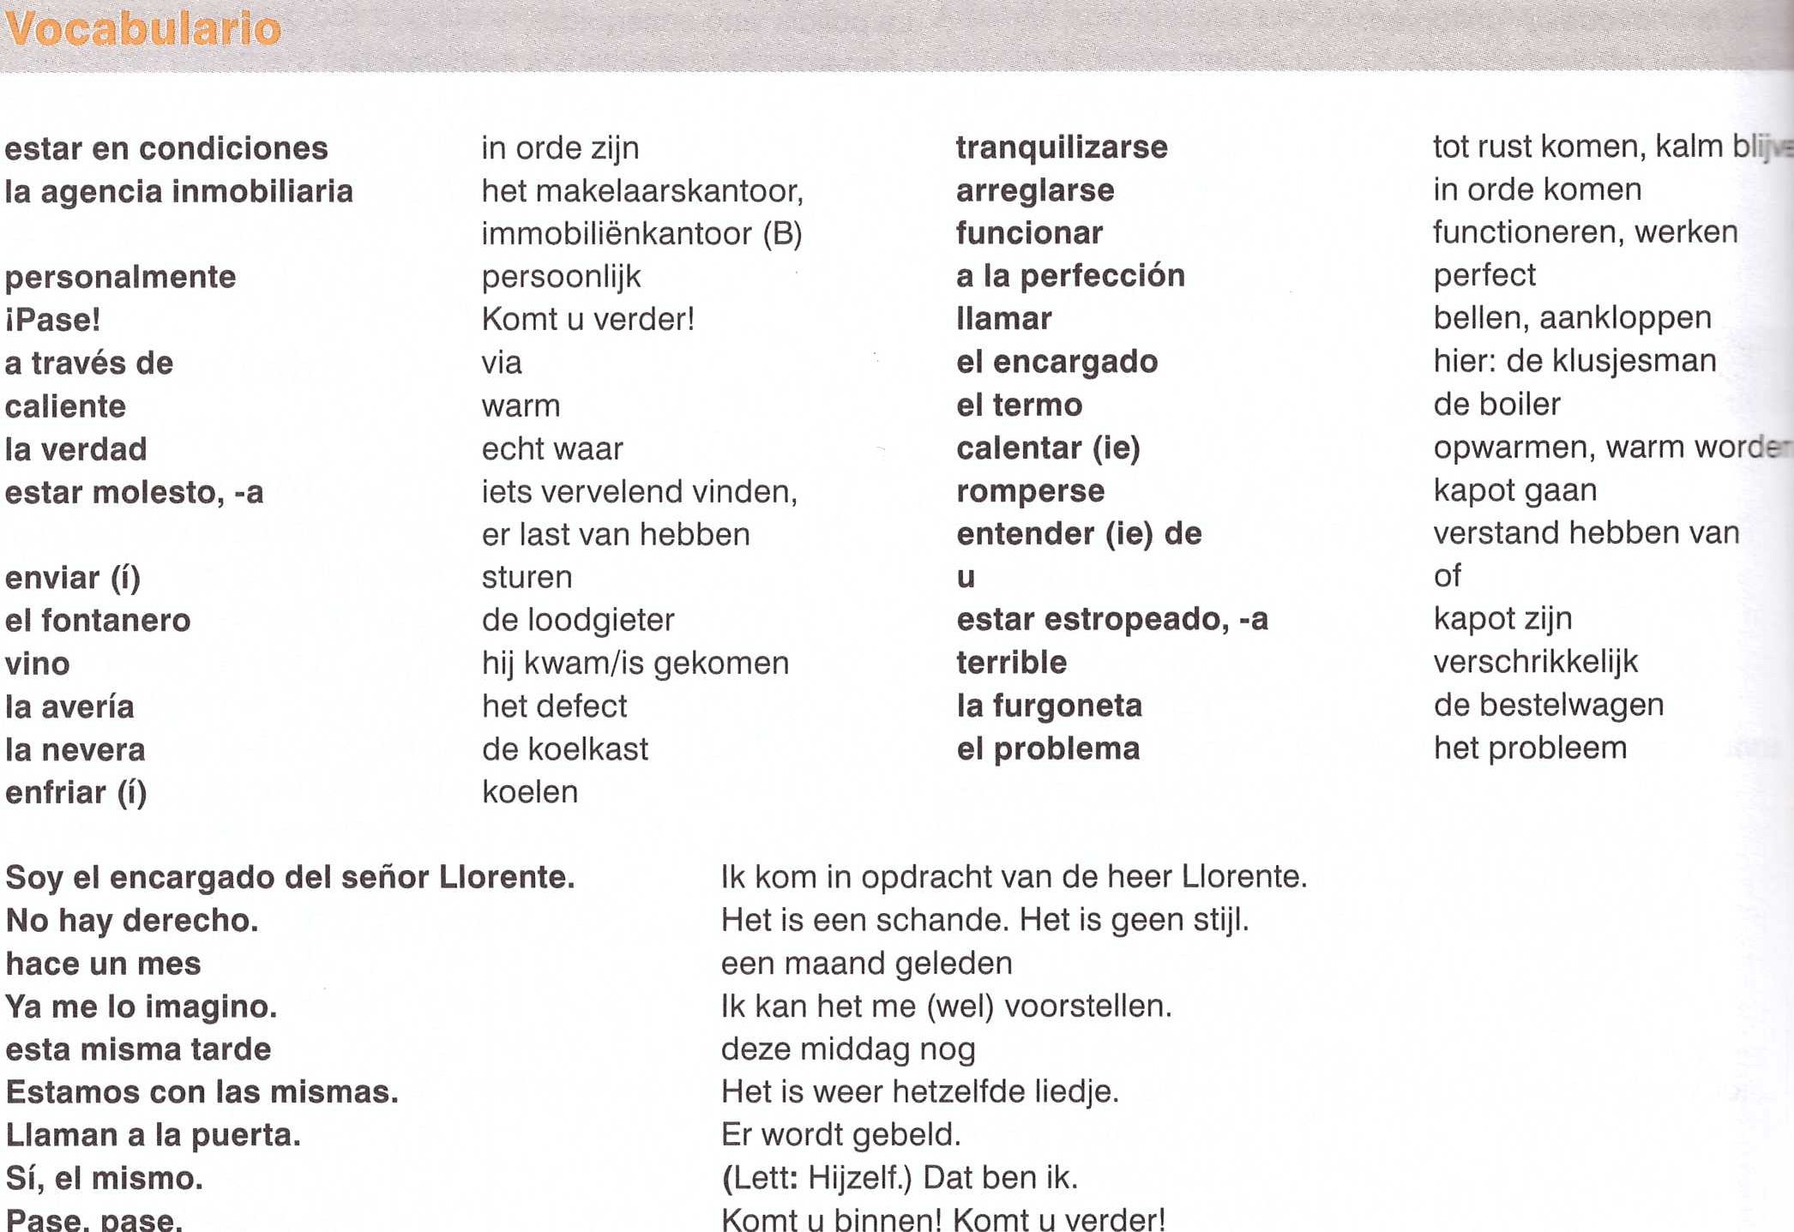

07. En el camping
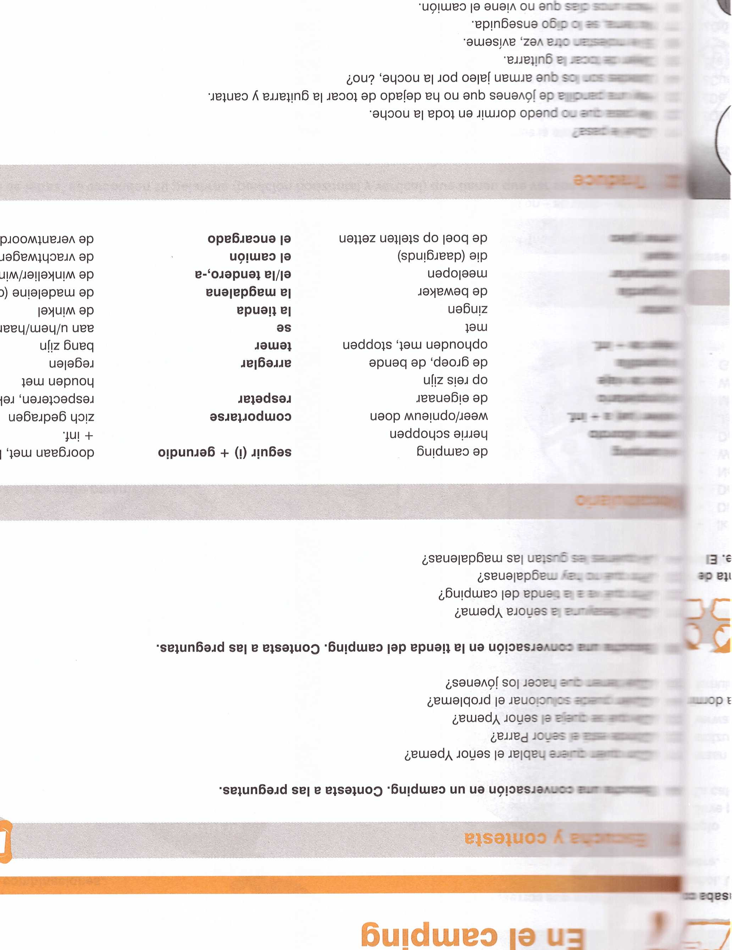
El camping
armar alboroto
volver (ue) a + inf.
el propietario
estar de viaje
la pandilla
dejer de + inf.
Cantar
el guardia
acompañar
aquel
armar jaleo

08. ¿Qué le duele?
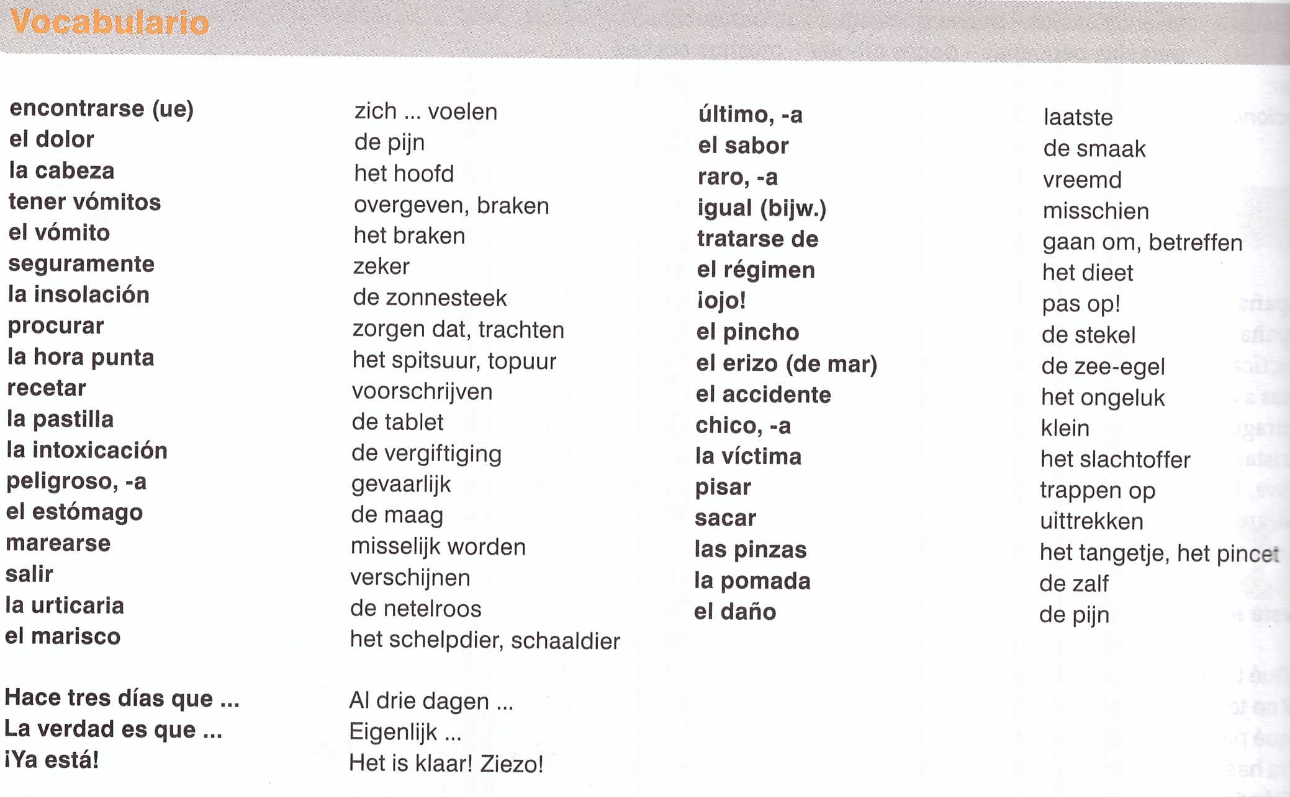

09. En la farmacia
La farmacia
la molestia
necesario,-a
el farmacéutico
la farmacéutica
aconsejar
la crema
cualquier cosa
contra
el mareo
estar mareado,-o
ir bien
tomar(se)
subir a
quemarse
la piel
el picor
estar acalorado,-a
hidrante
ponerse
tragar
la fiebre
la décima
regularmente
masticar
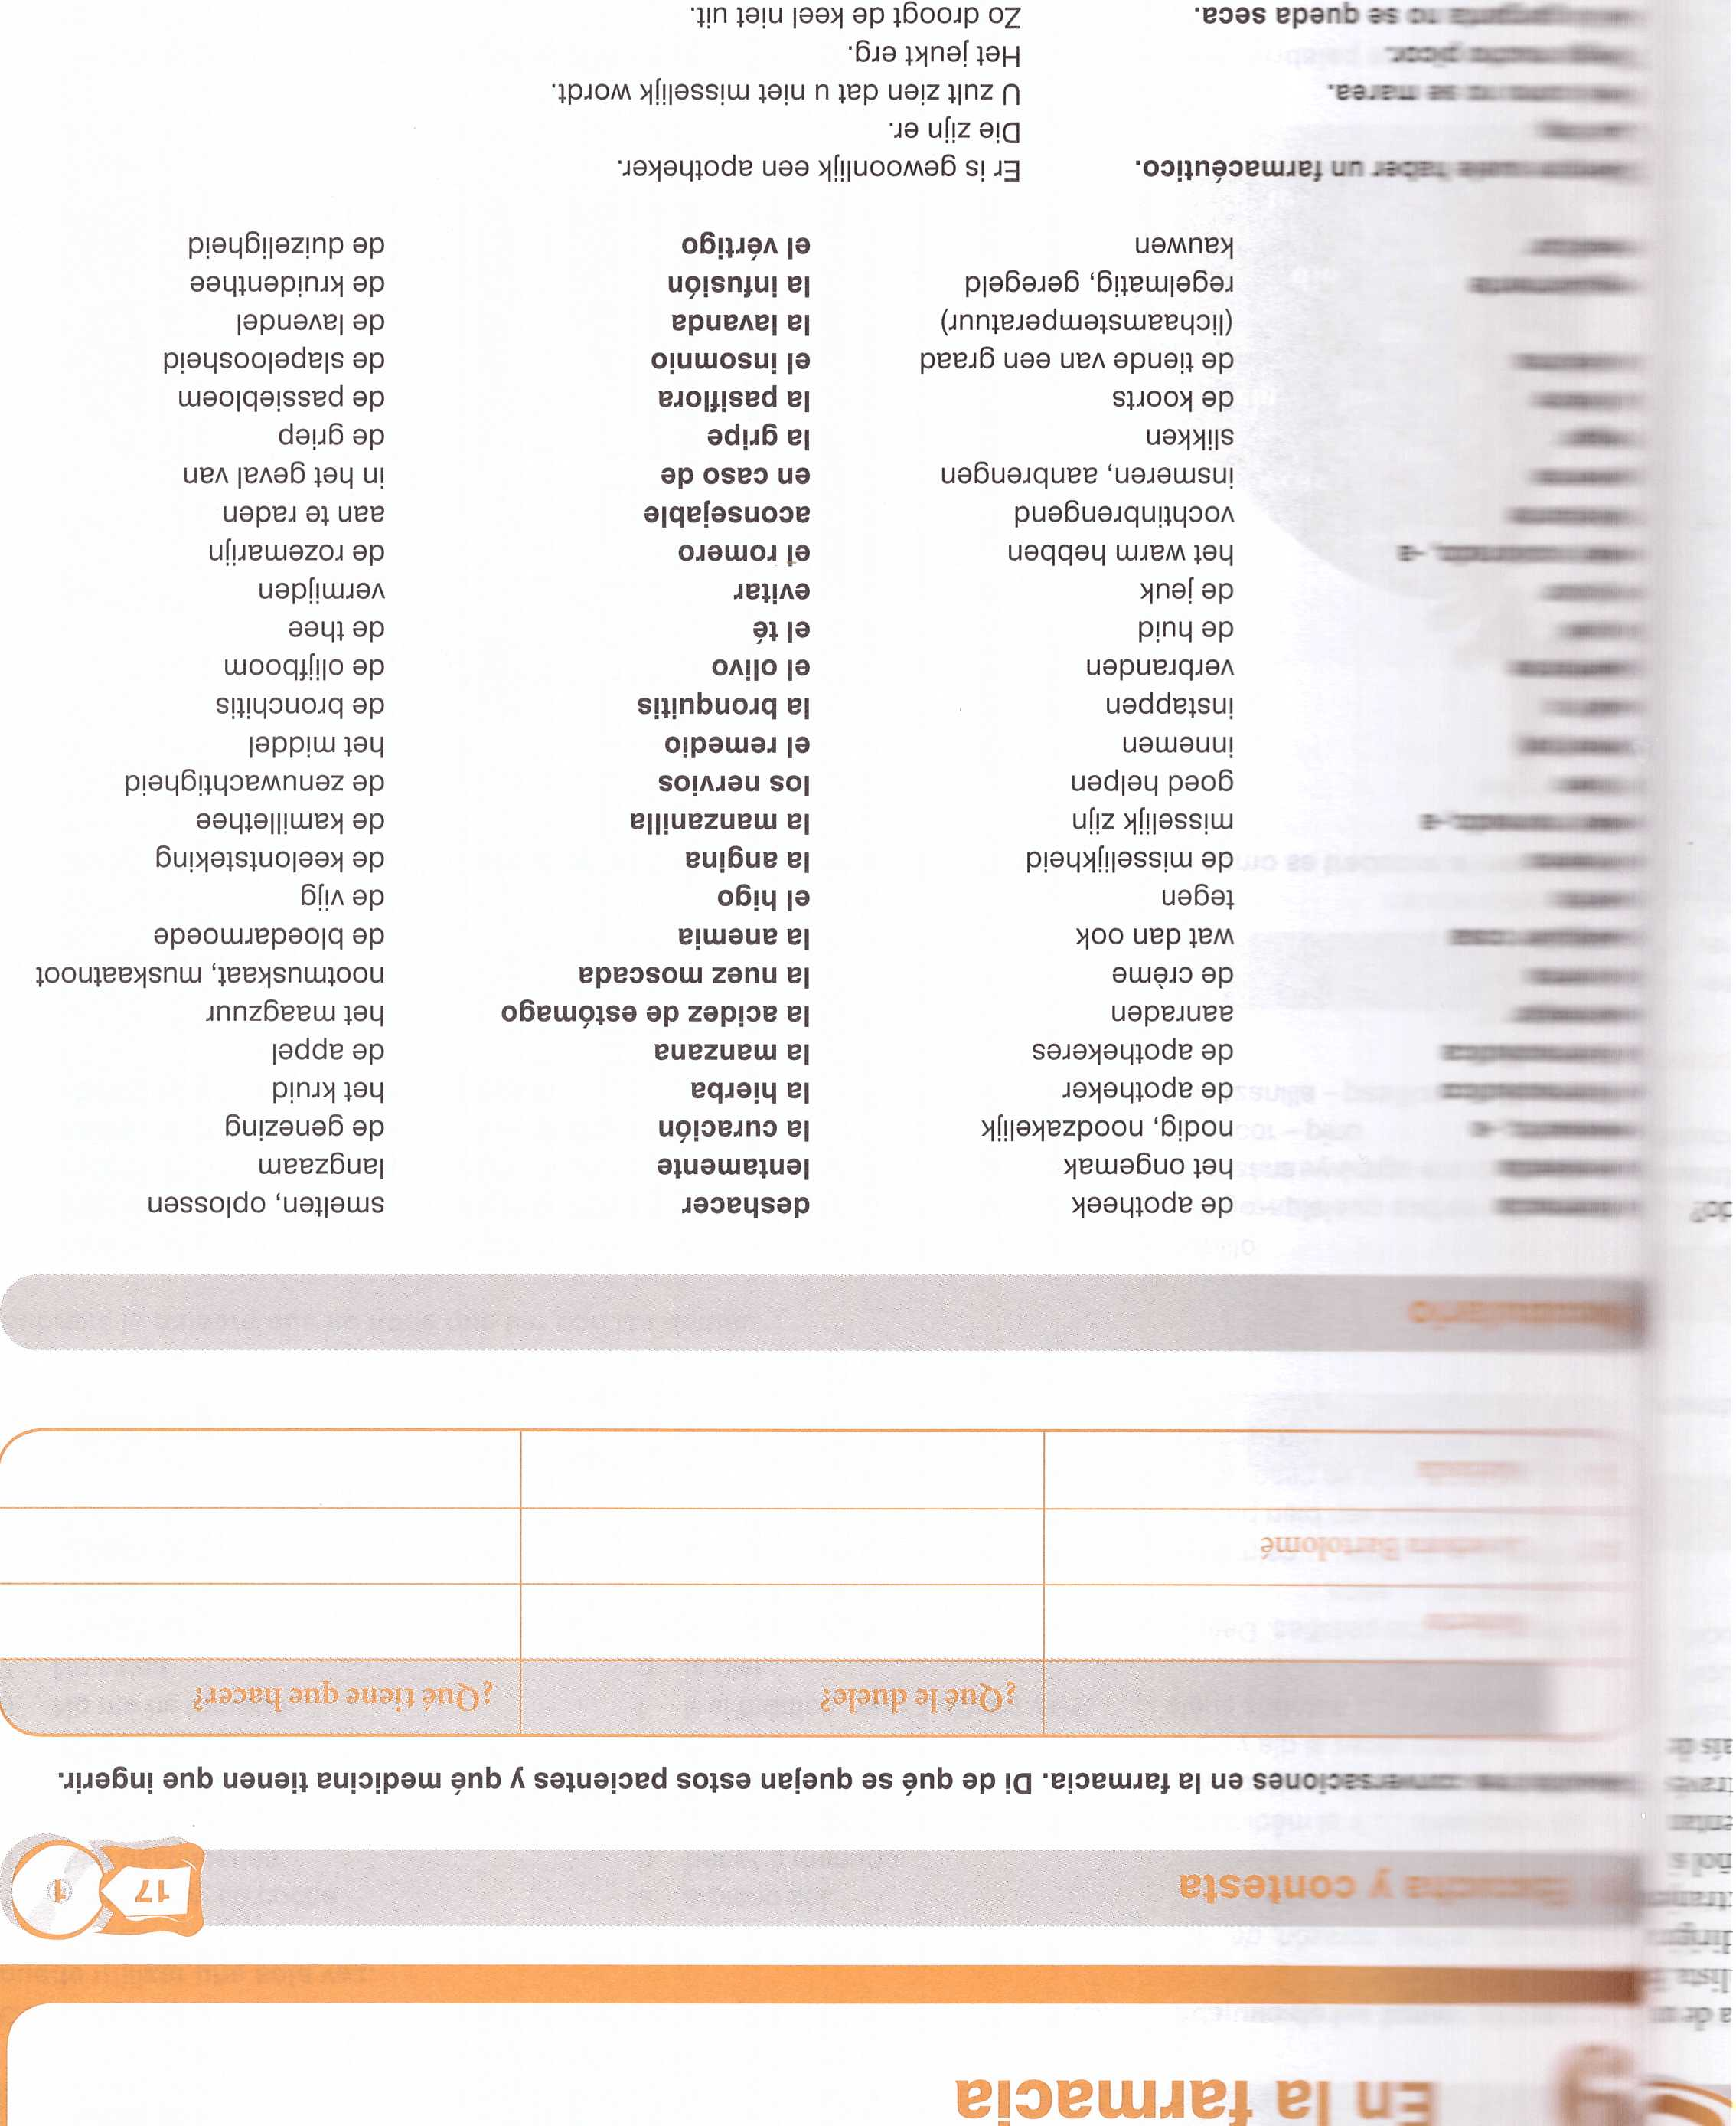
siempre suele haber un farmacéutico
las hay
Verá como no se marea
tengo mucho picor
Así la garganta no se queda seca

10. Queremos modificar la casa
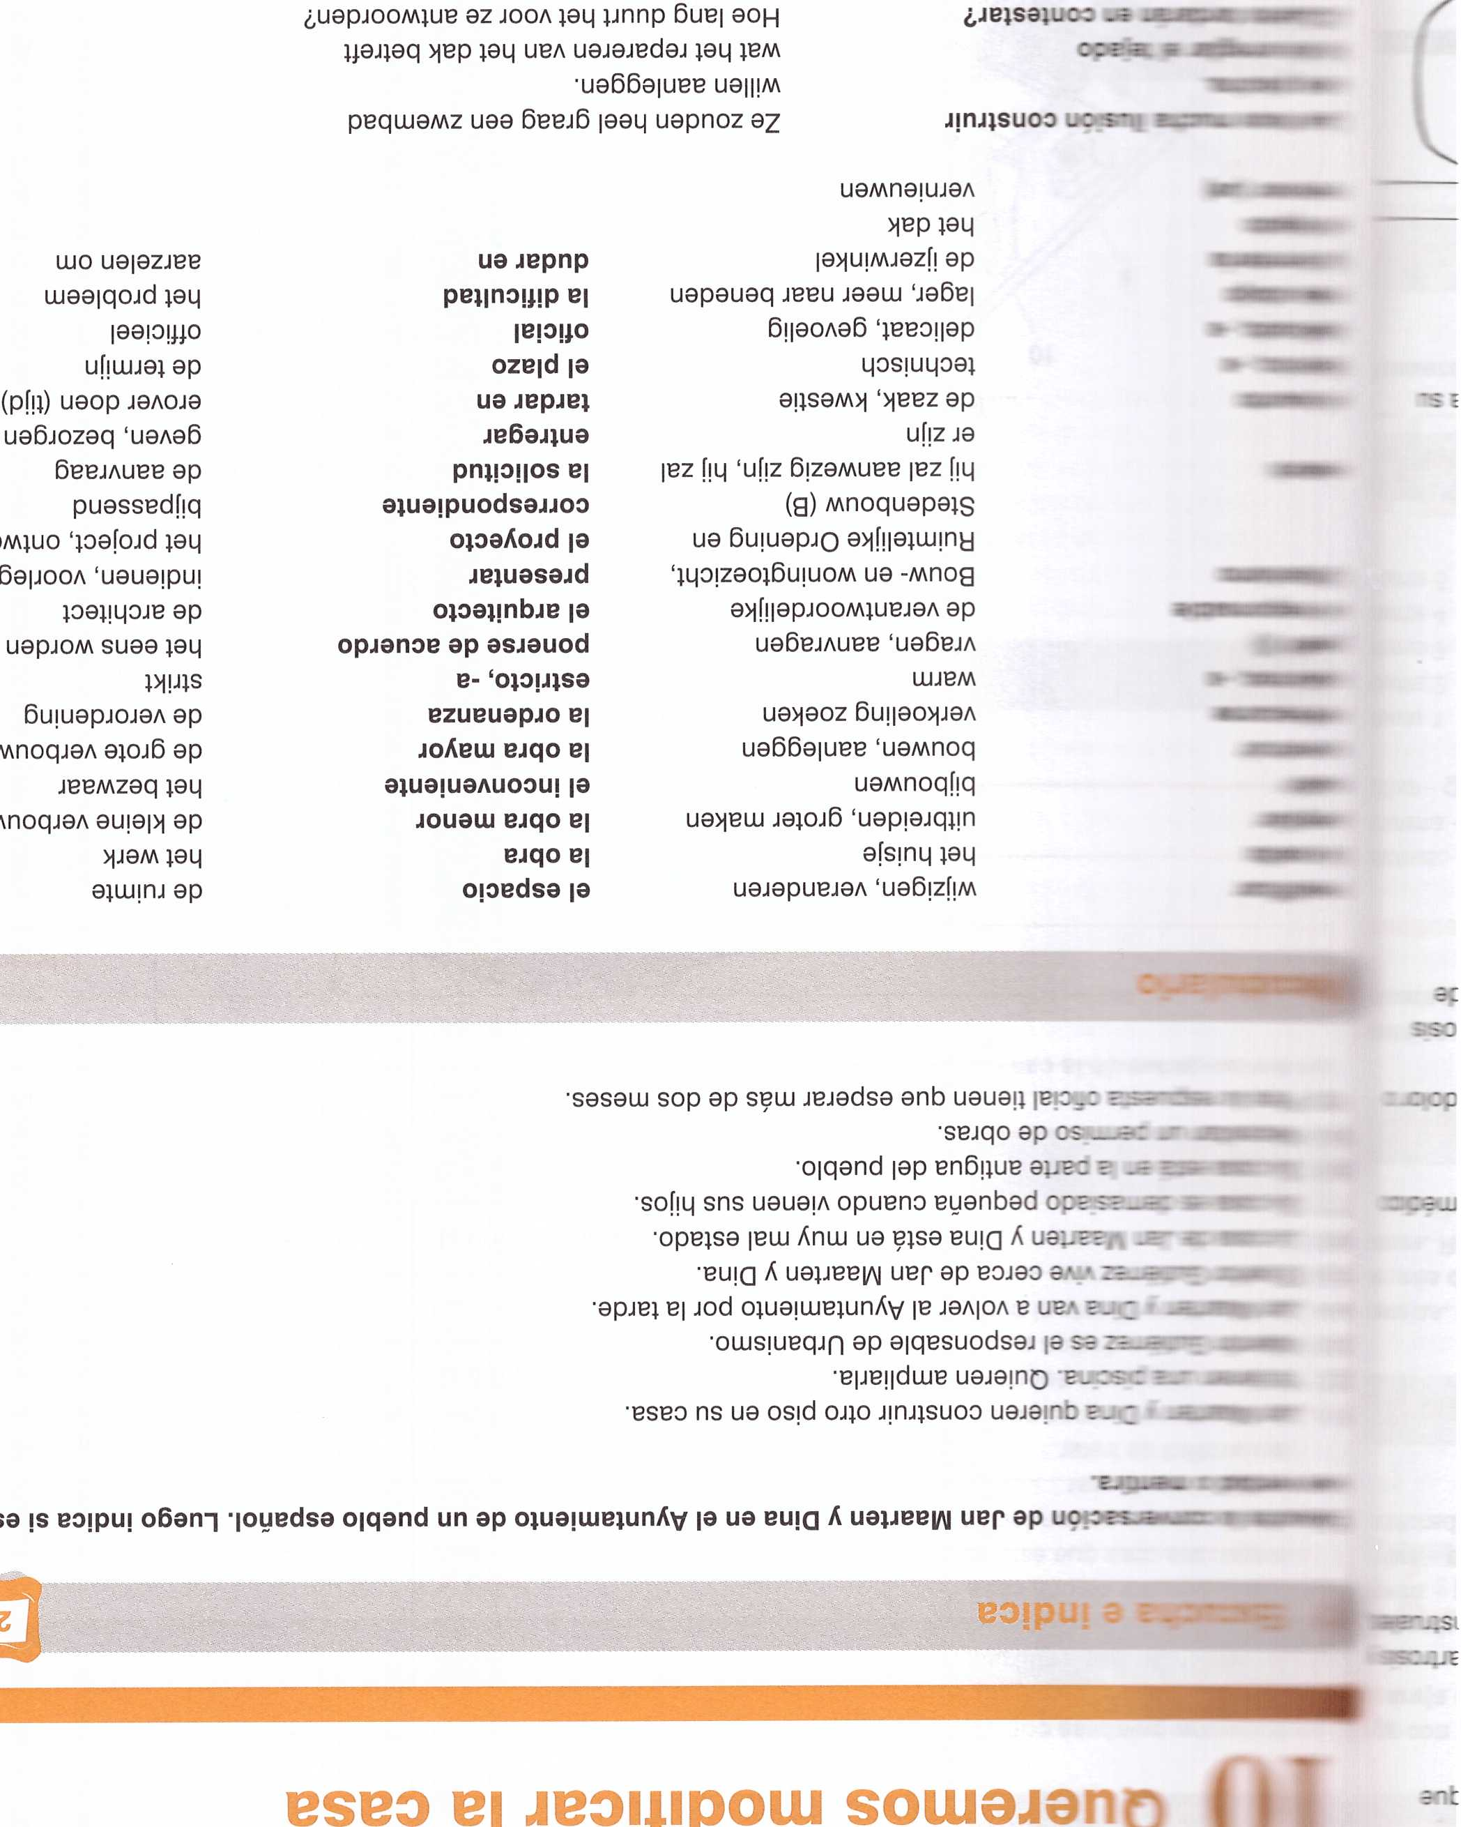
Les hace mucha ilusión construir
una piscina
lo de arreglar el tejado
¿Cuánto tardarán en contestar?
Modificar
la casita
ampliar
subir
construir
refrescarse
caluroso,-a
pedir (i)
el responsible
urbanismo
estará
el asunto
técnico,-a
delicado,-a
más abajo
la ferretería
el tejado
renovar (ue)

11. Terminada la Carrera
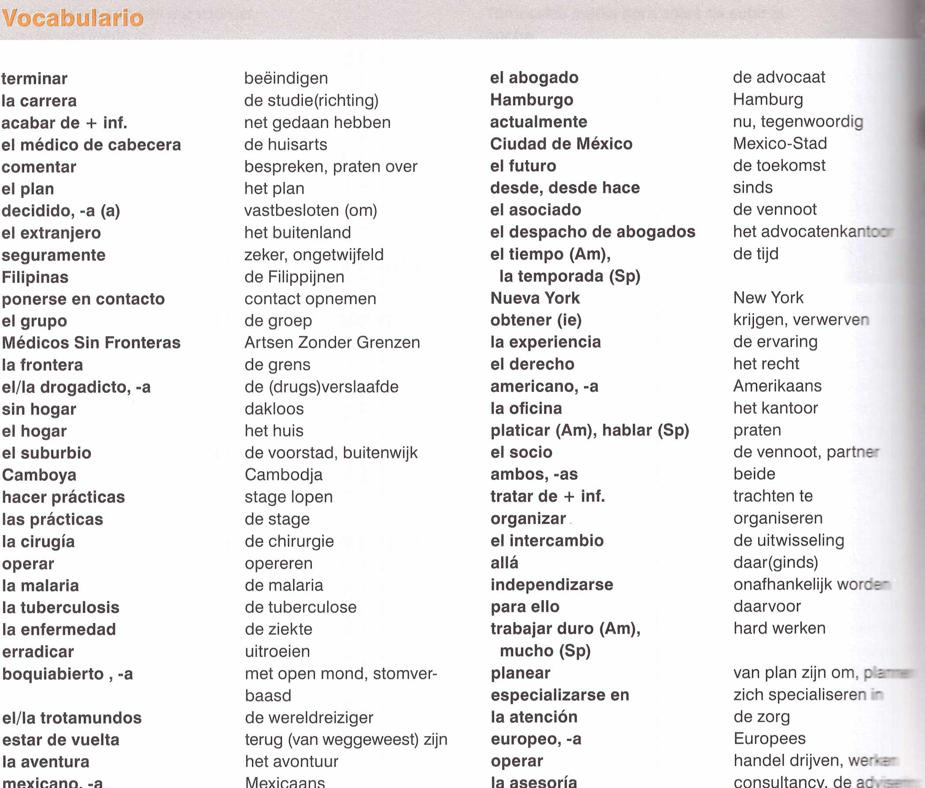

12. Solicitud de trabajo
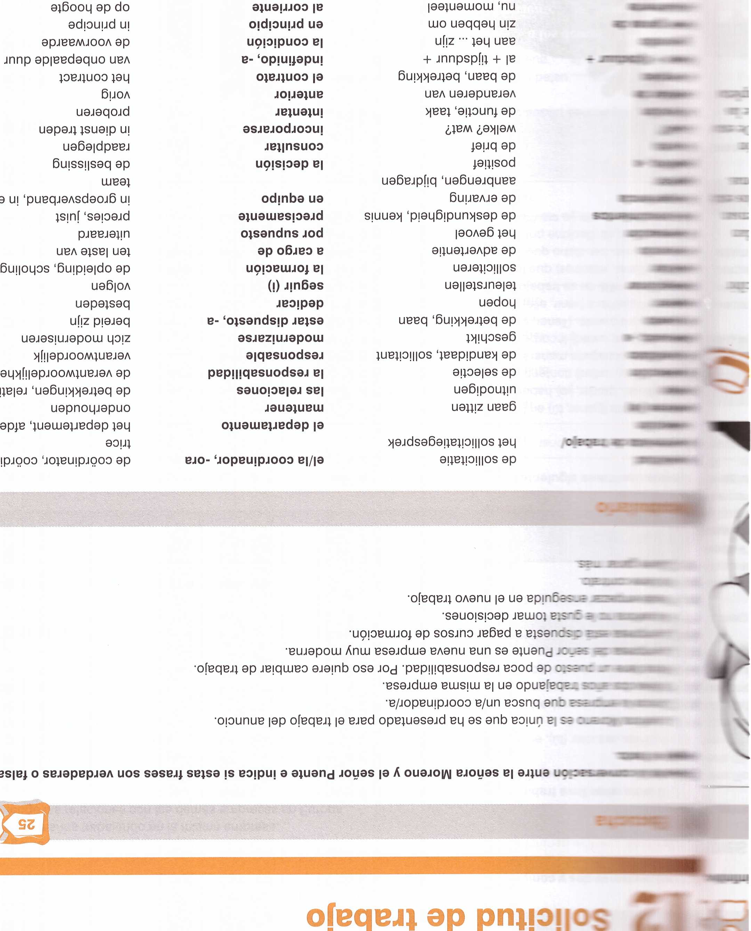
La solicitud
la entrevista de trabajo/
selección
sentarse (ie)
invitar
la selección
El candidato,-a
adecuado,-a
el puesto
esperar
decepcionar
solicitor
la sensación
Los conocimientos
la experiencia
aportar
positive,-a
la carta
¿cuál?
la función
cambiar de
el empleo
llevar + tijdsduur+
gerundio
tener gana de
actualmente

13. Adictos al nido
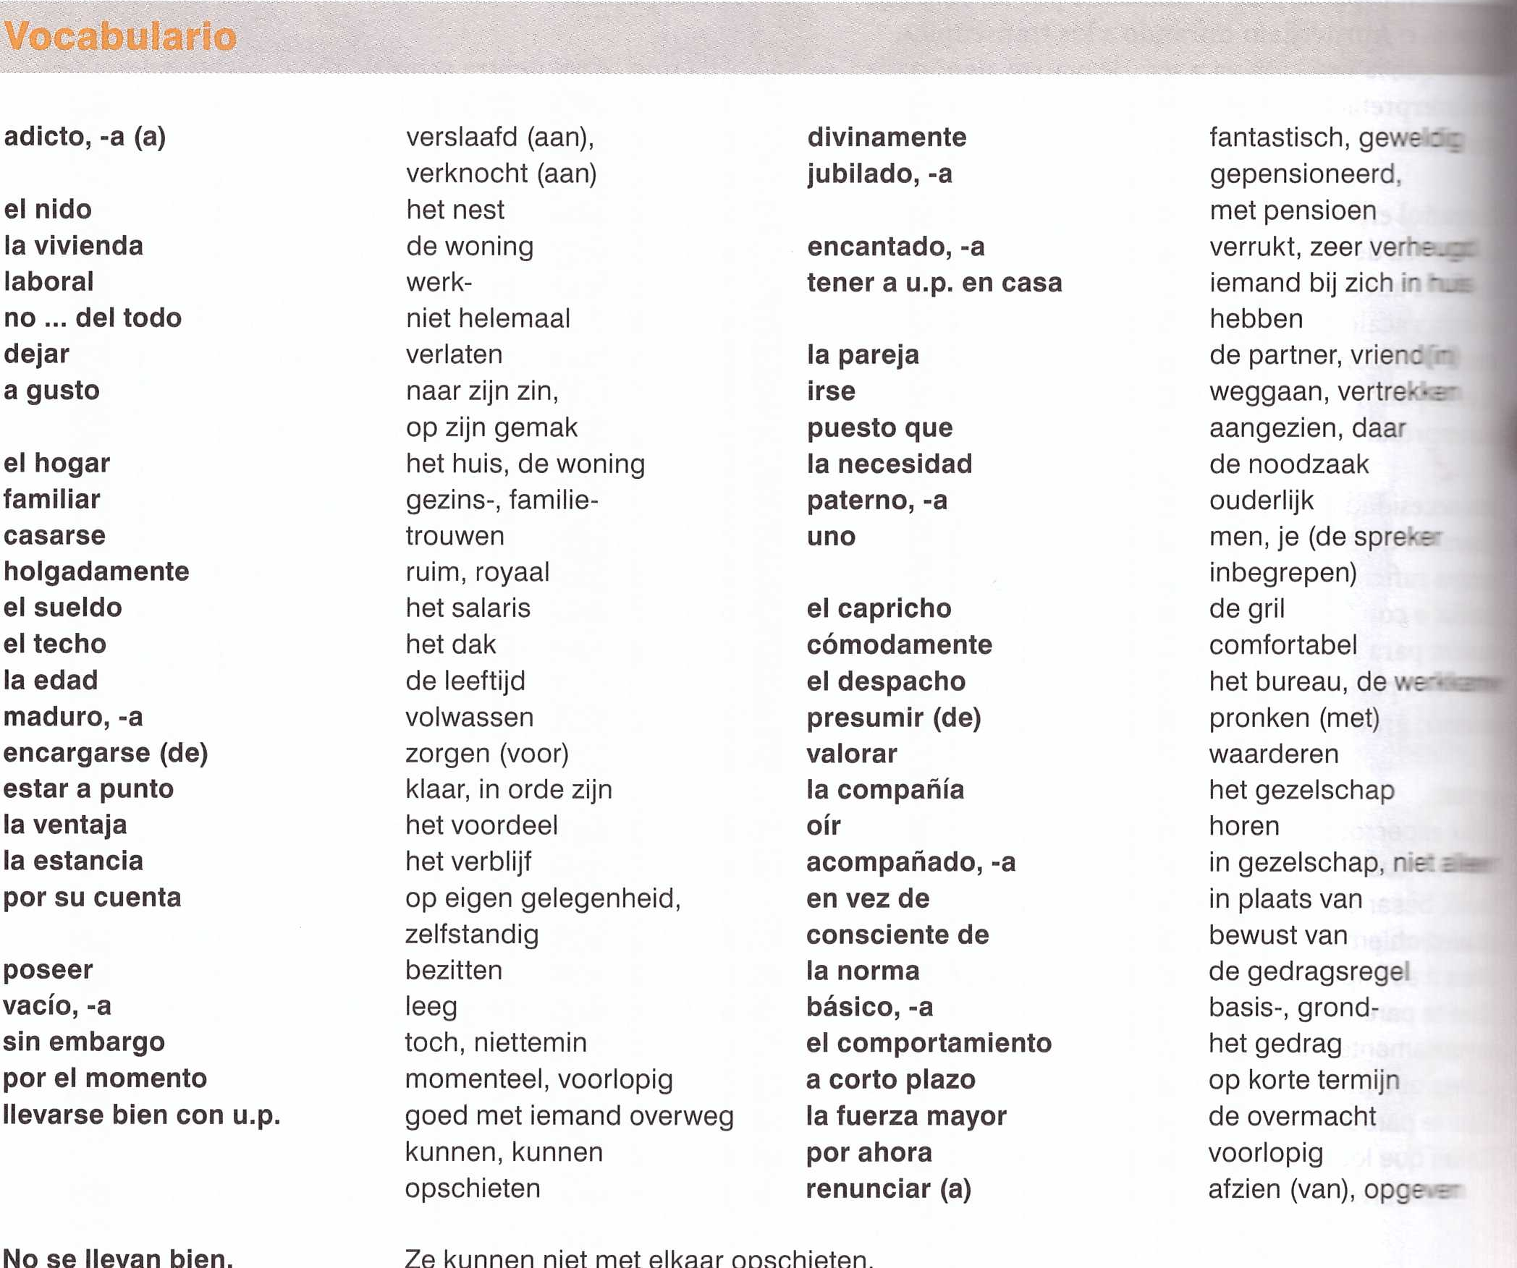

14. Gladiador
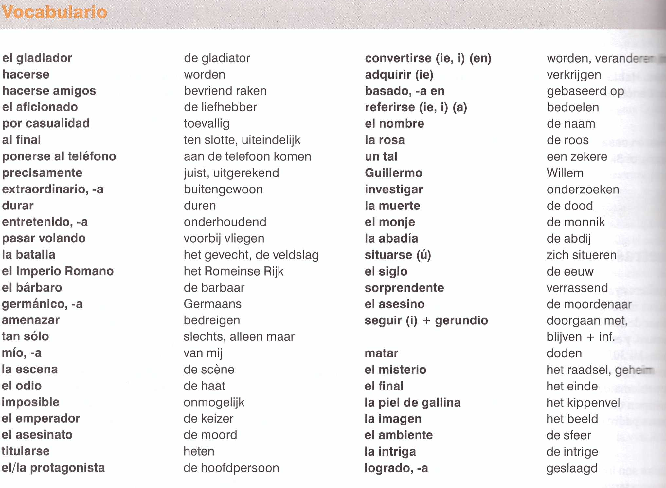

15. Antonio banderas cambió el esférico por el scenario
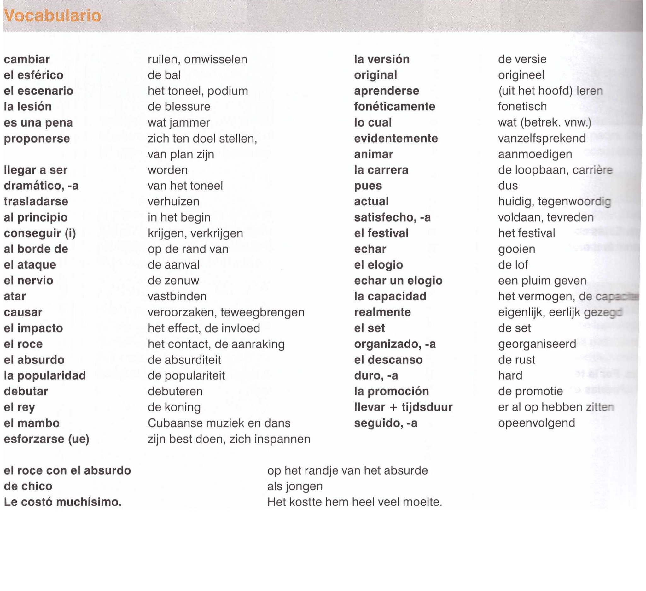
Dale que te pego en maar doorgaan / druk, druk, druk

16. Predomina el estrés
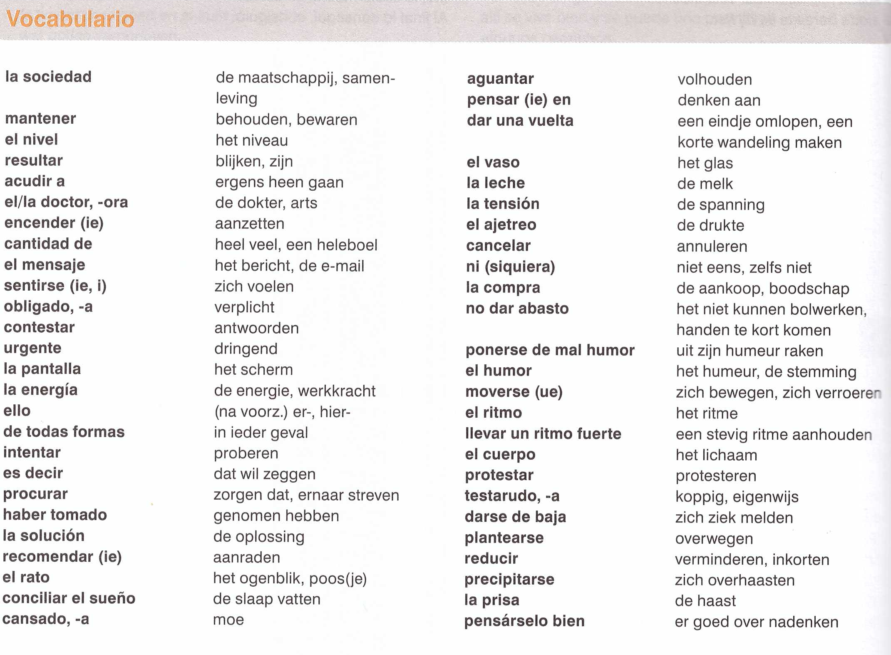

17. Testimonios
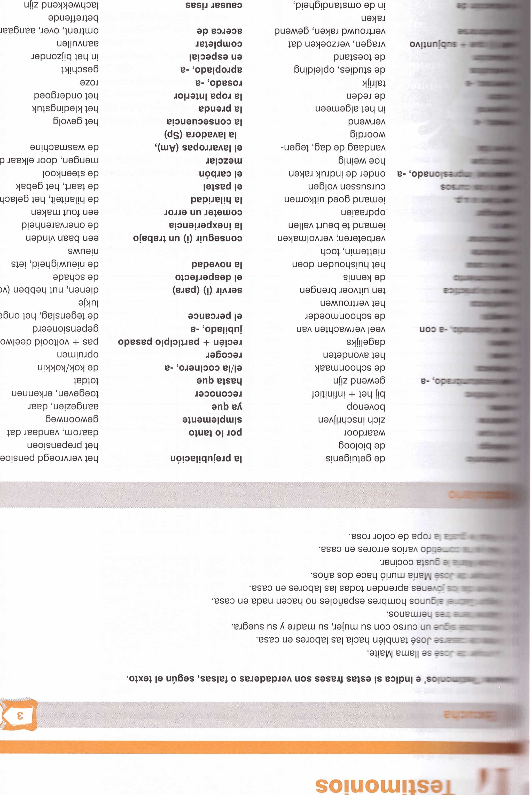
El testimonio
el bióloge
por lo que
apuntarse
encima
al + infinitivo
estar acostumbrado,-a
la limpieza
la cena
a diario
estar ilusionado,-a
la suegra
la confianza
llevar a la práctica
el conocimiento
llevar la casa
no obstante
perfeccionar
tocar a
apechugar
venir bien a u.p.
asistir a los cursos
Quedar(se) mpresionado,-a
lo poco que
hoy en dia
mimado,)a
en general
la razón
numeroso,-a
los estudios
la situación
pedir(i) que+subjuntivo
acostumbrarse
en situación de

18. Nos quedamos sordo
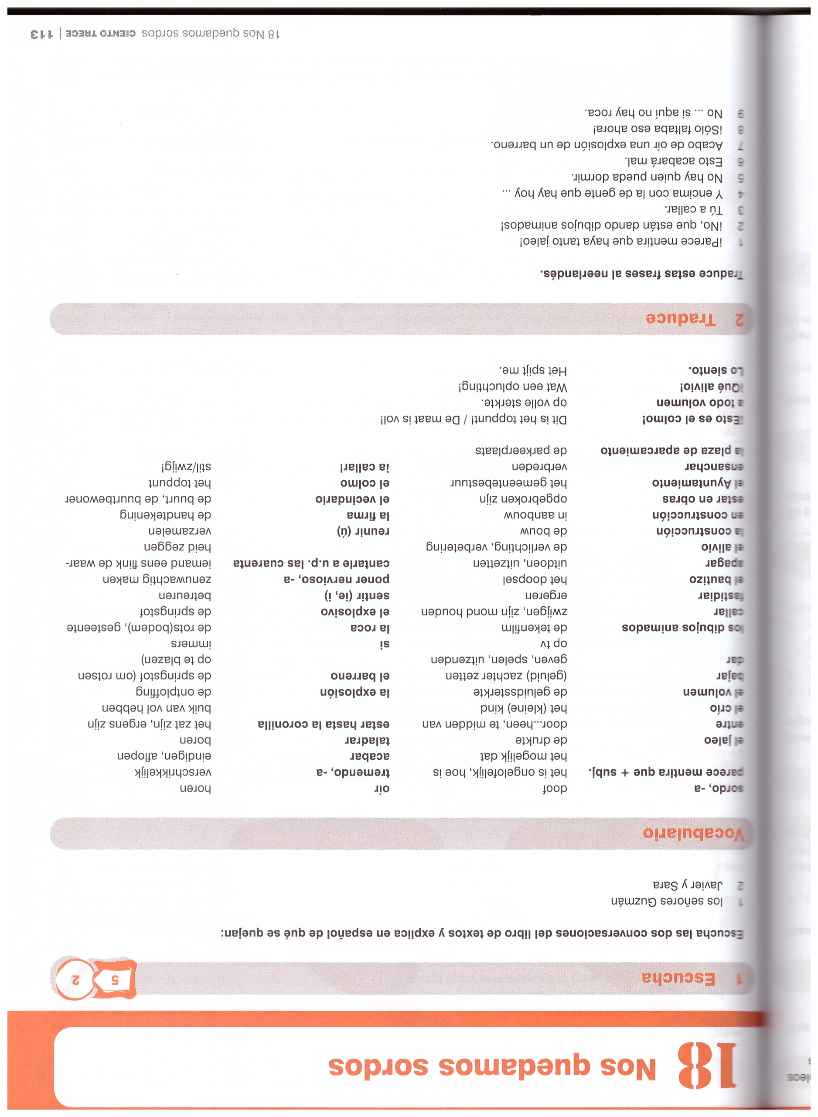

19. La globalización
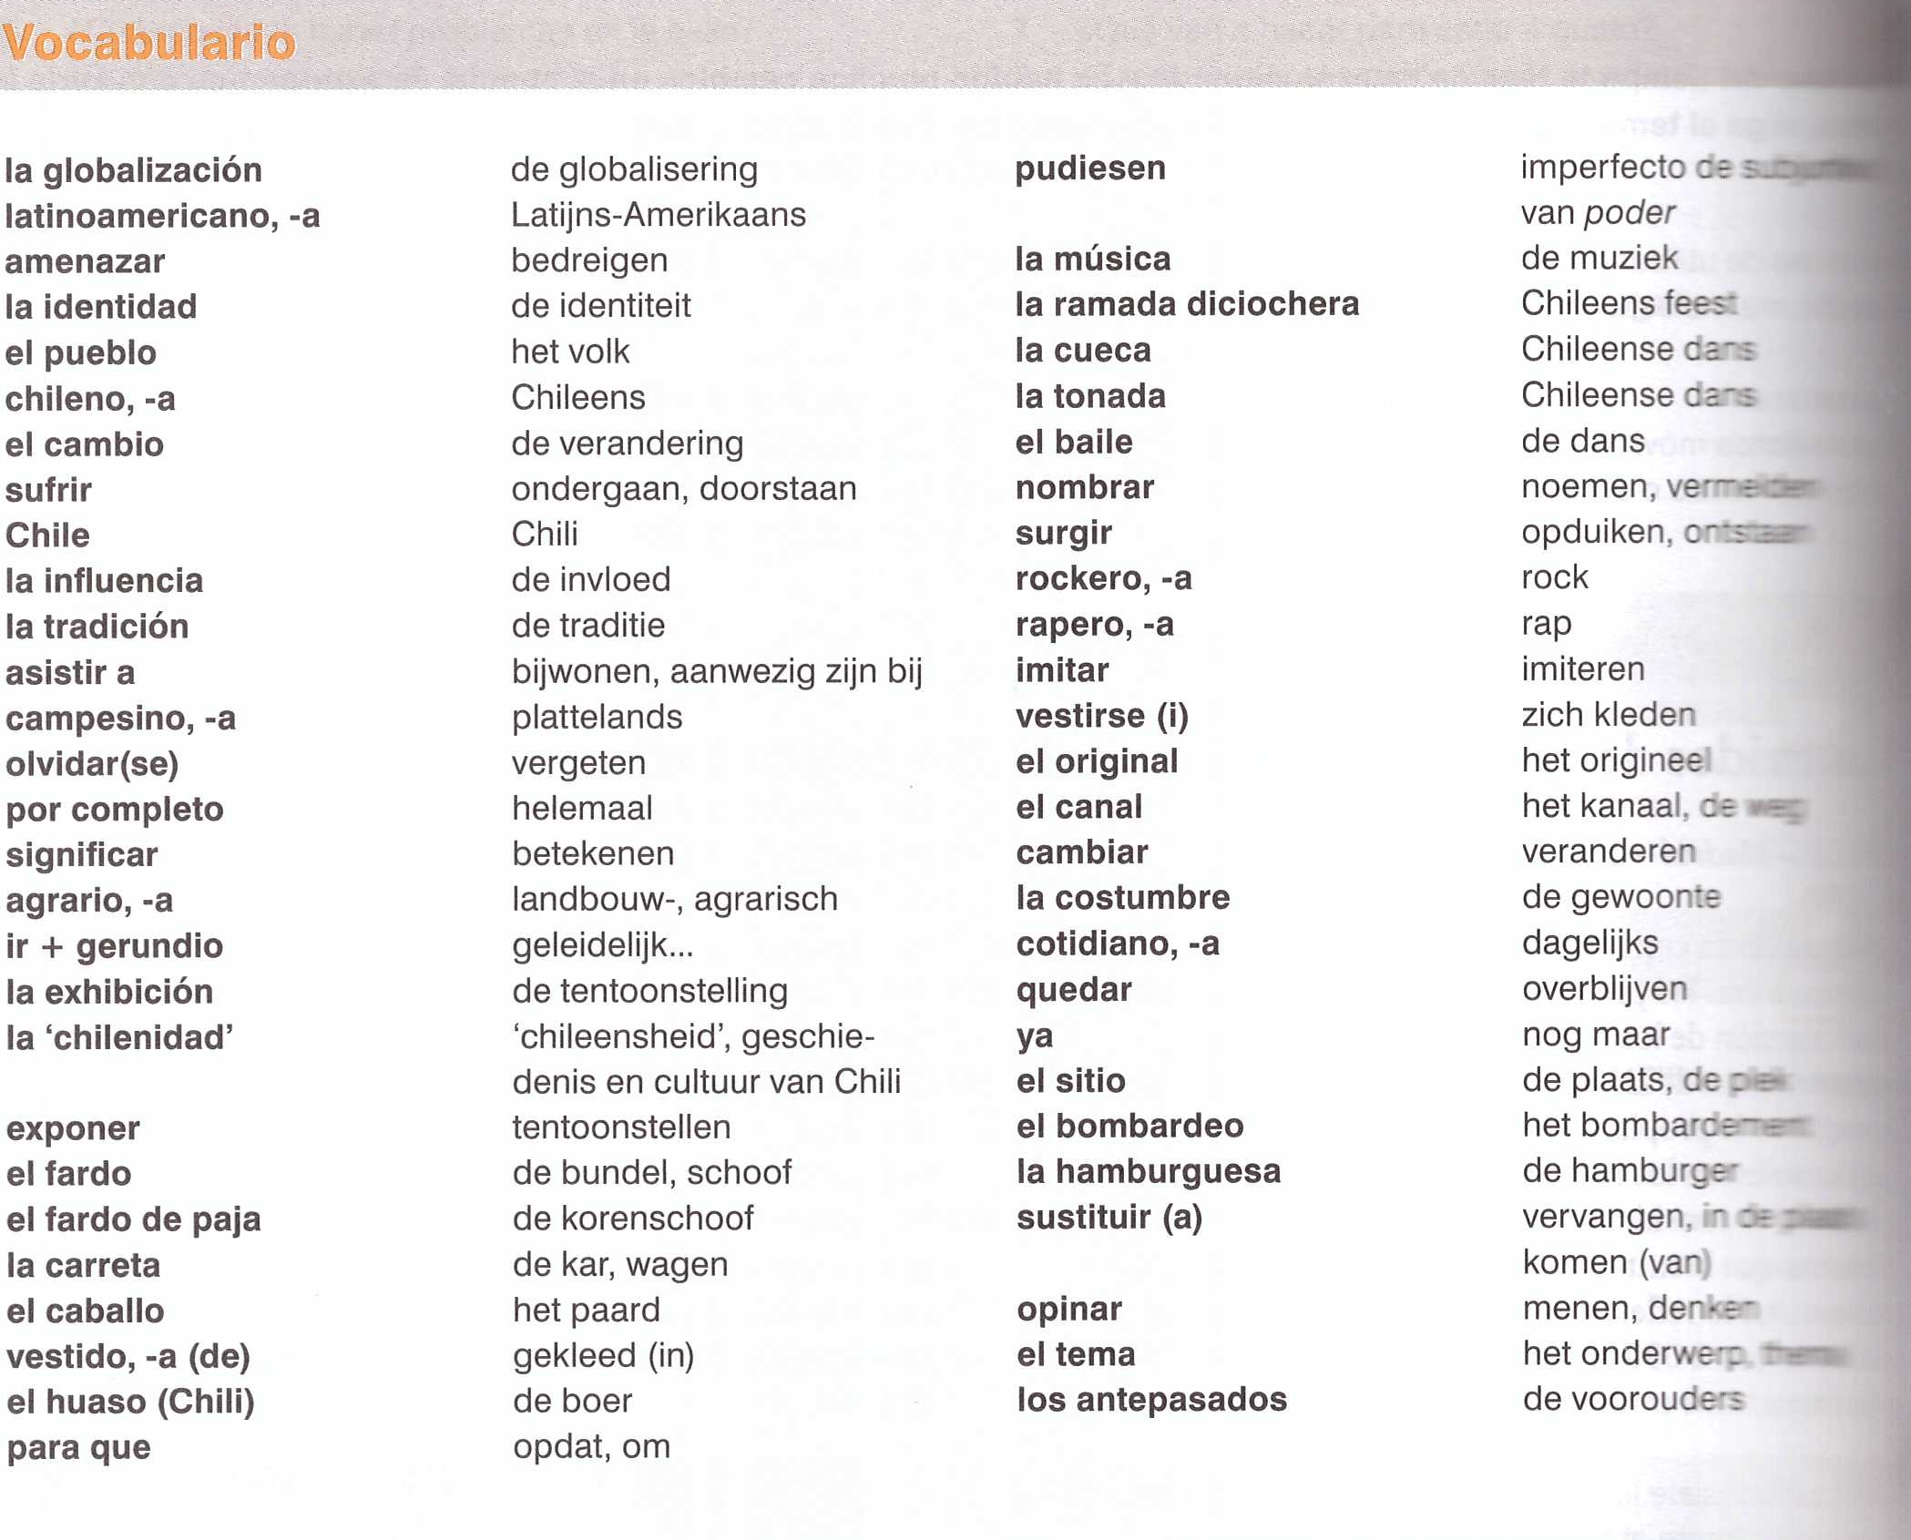

20. El calentamiento
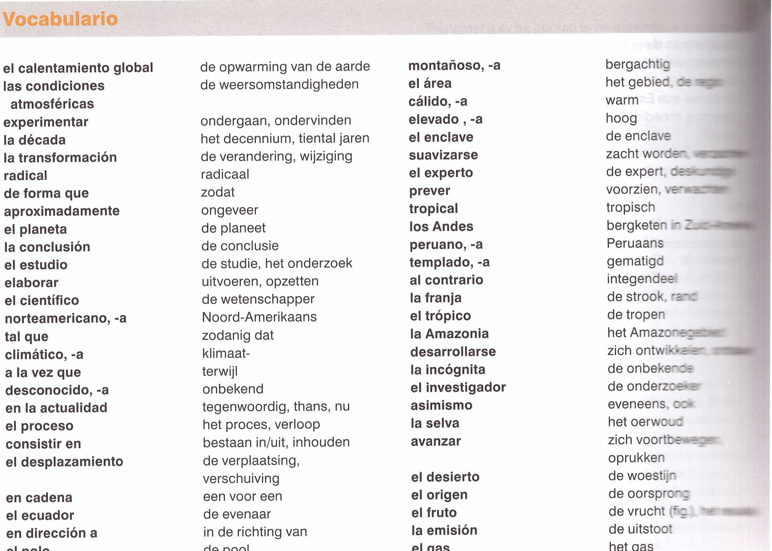
El polo de pool el gas het gas
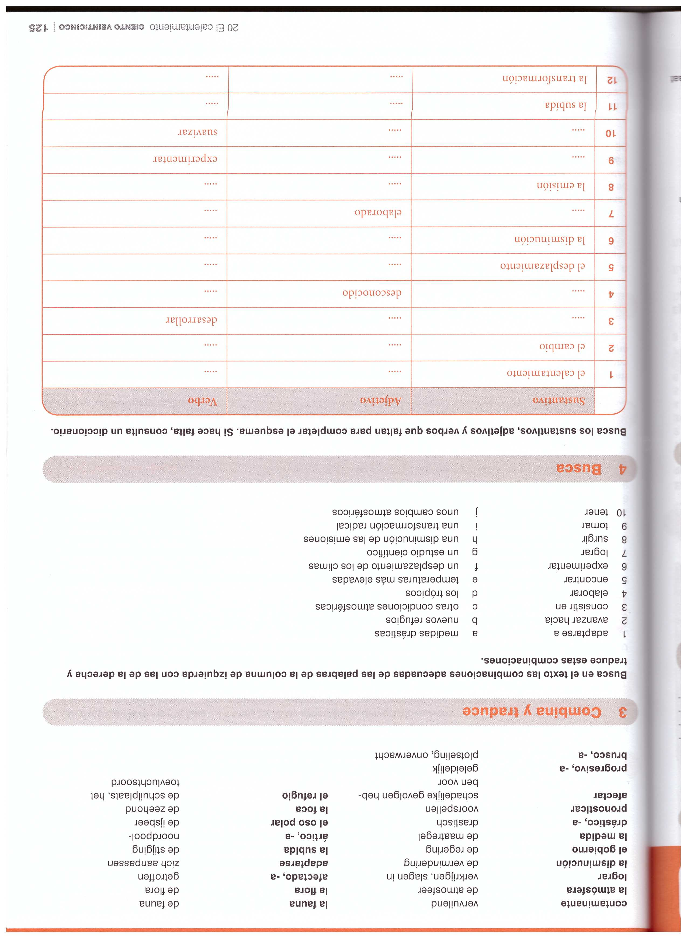

21. ¡Vaya cotilleo!
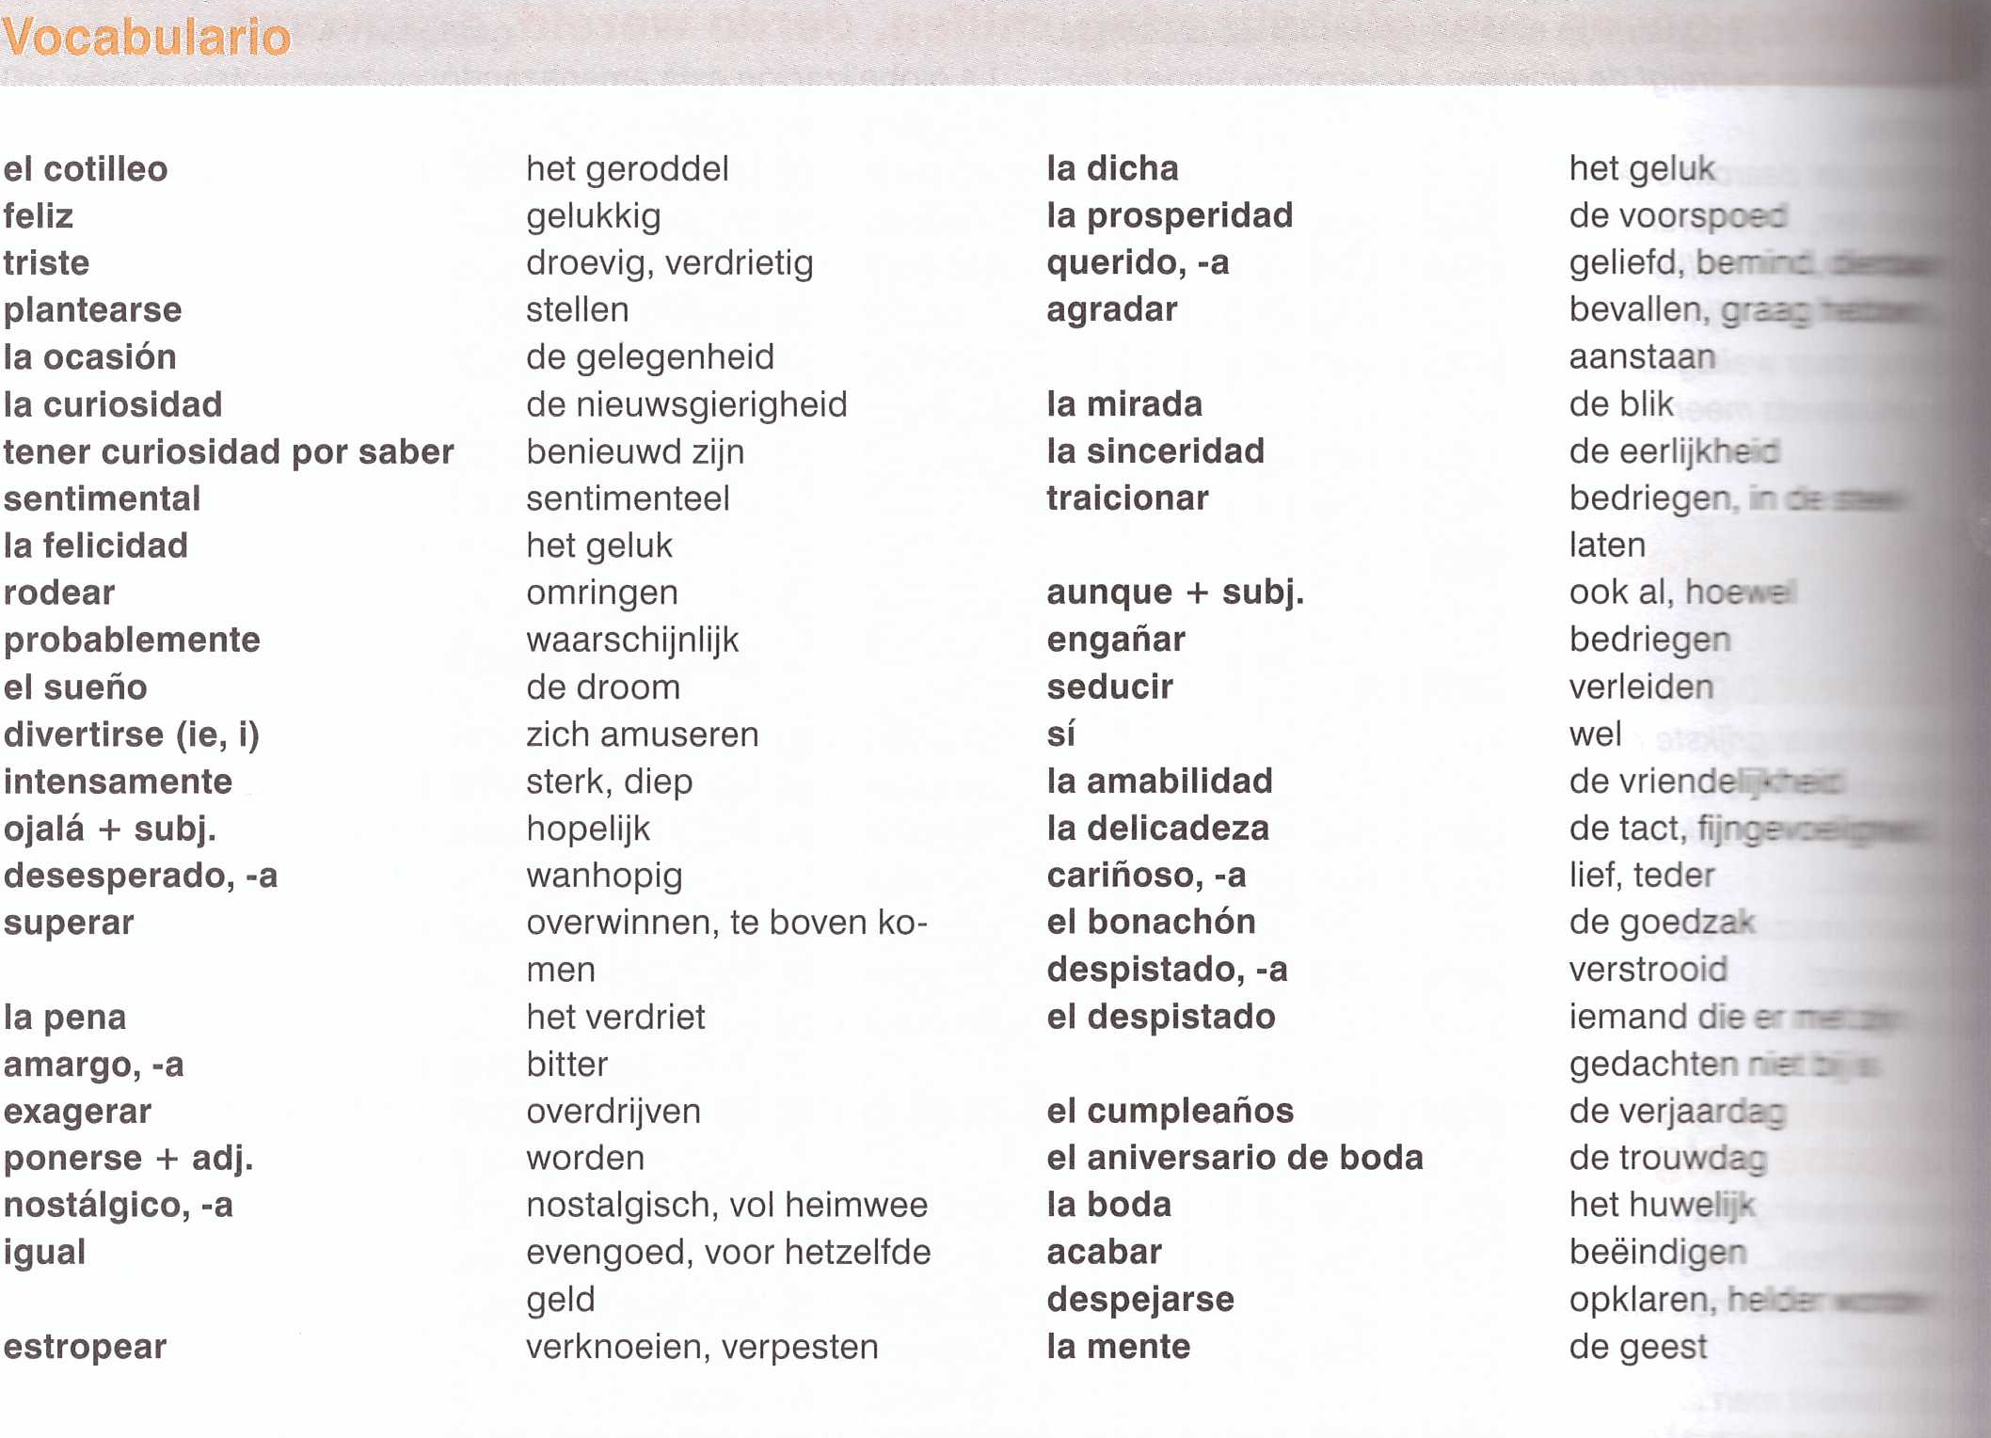

22. Anuncios
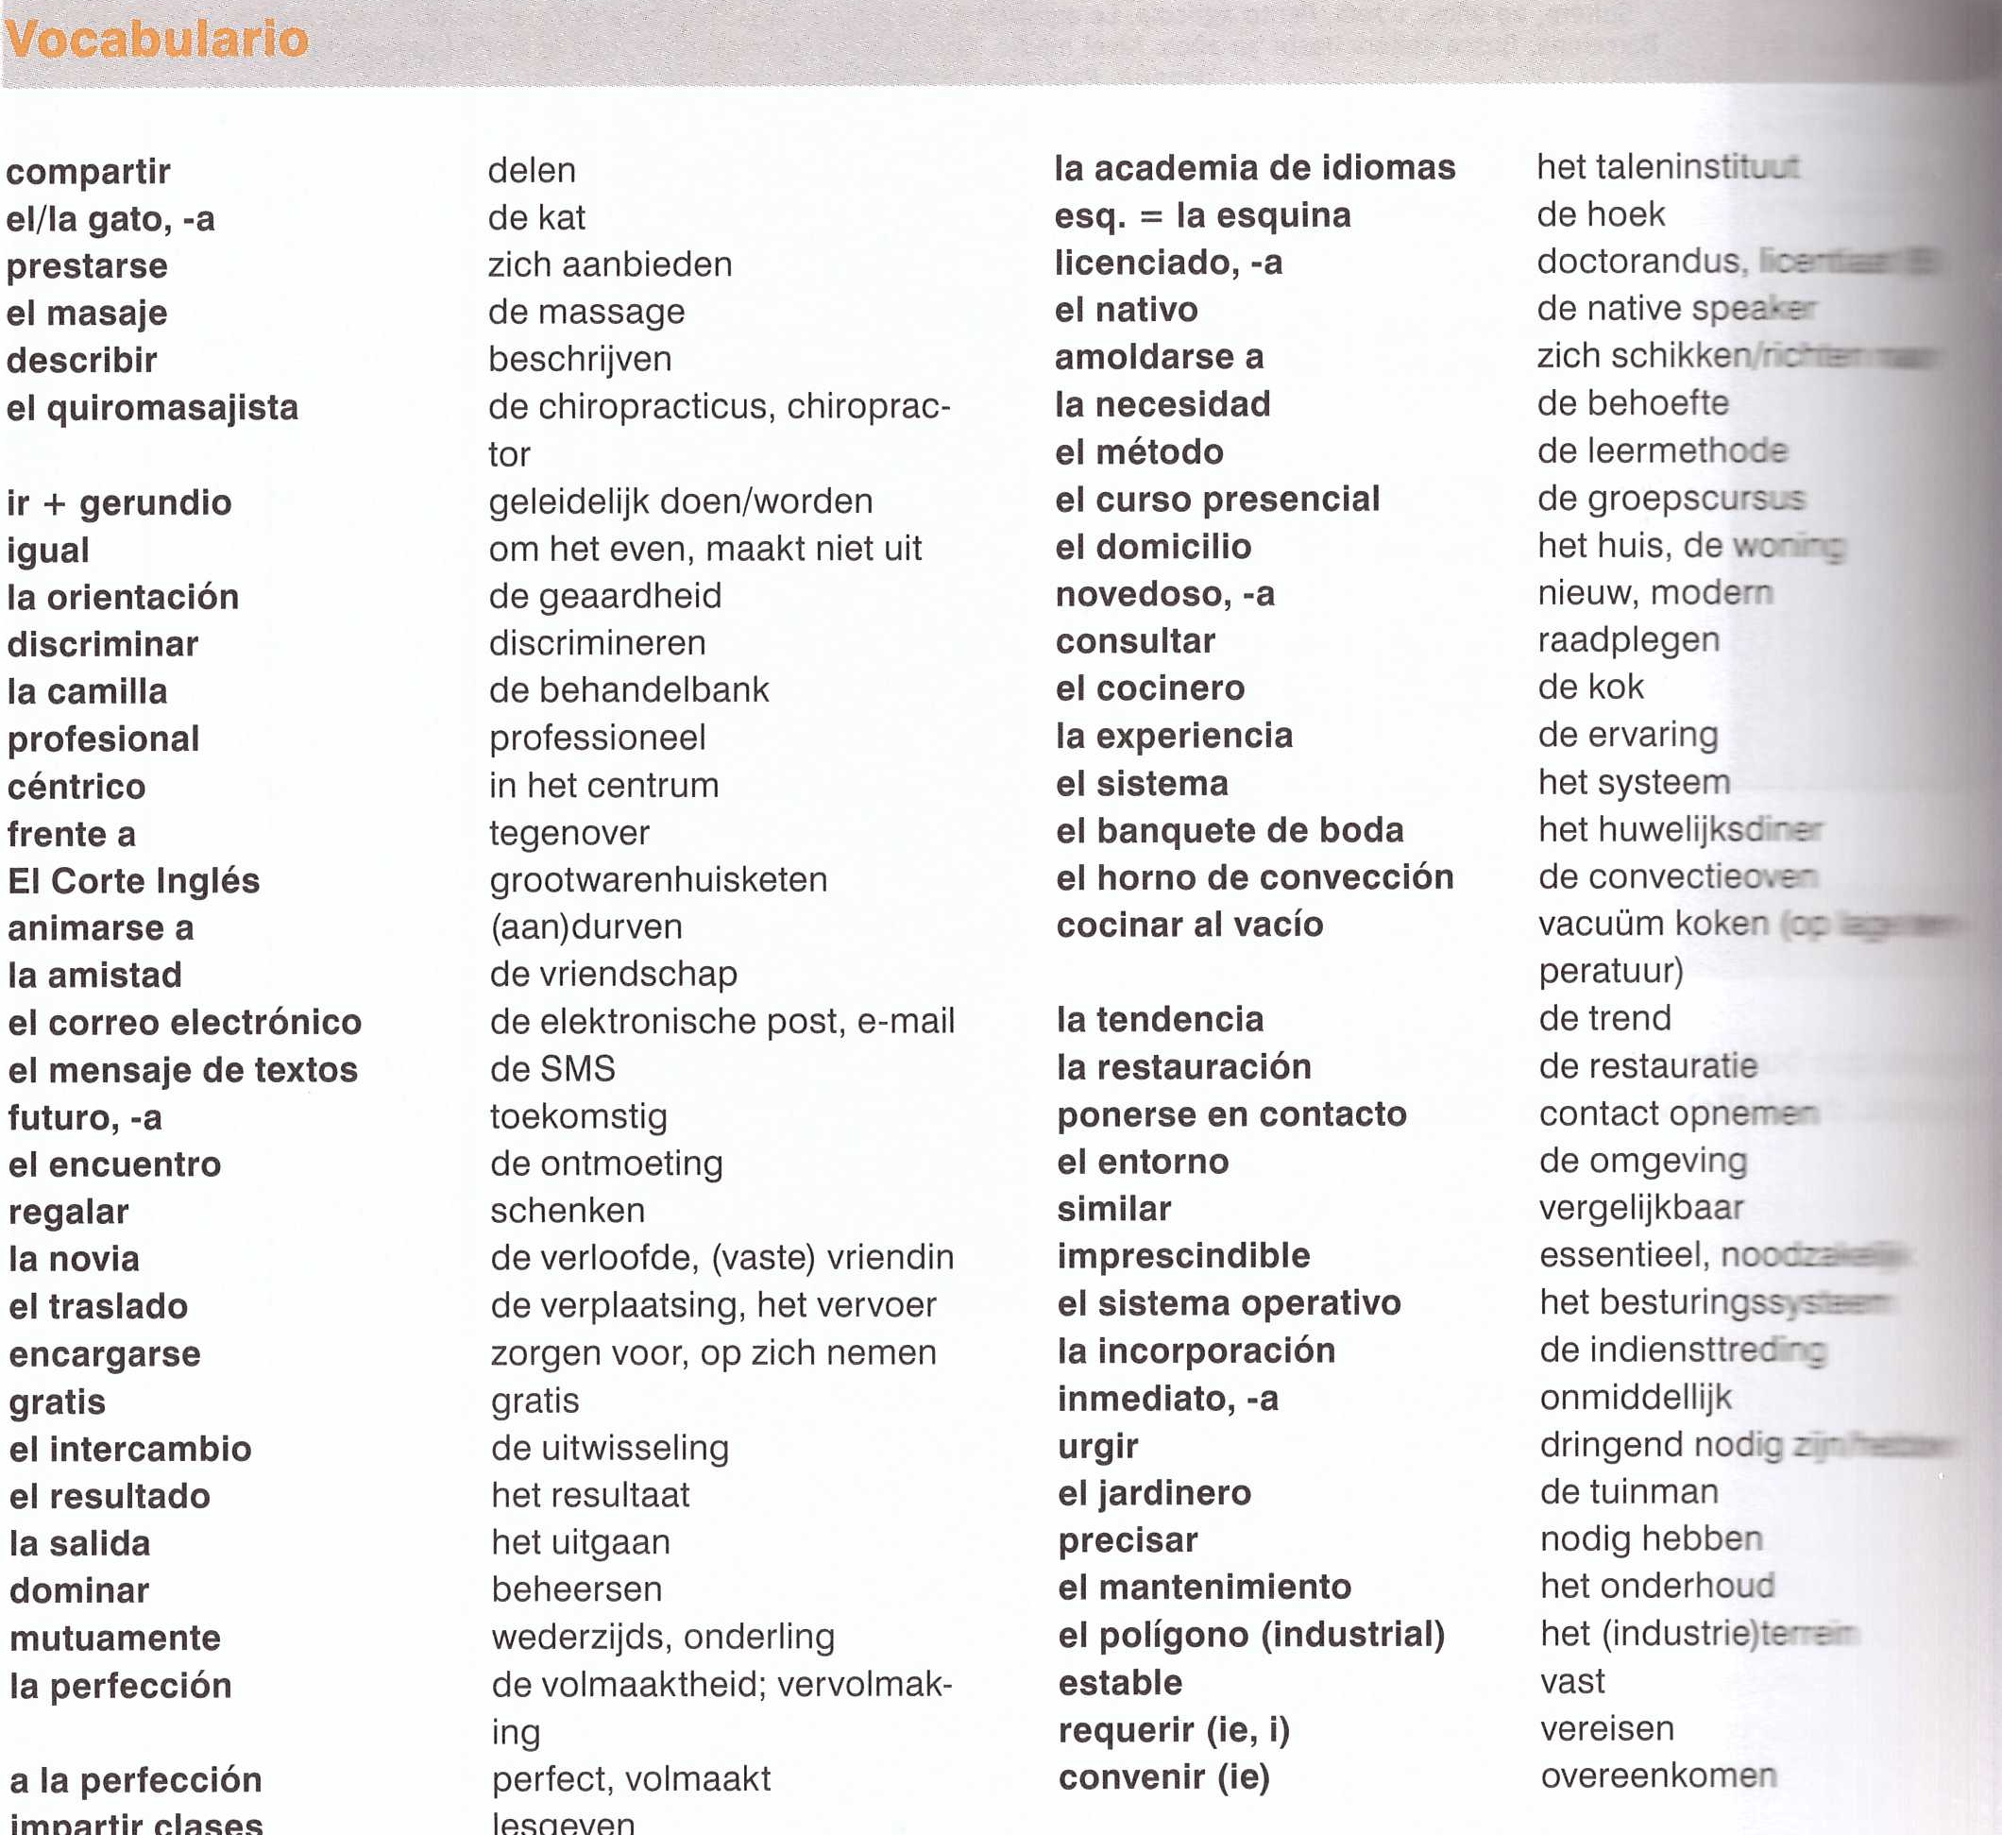

23. Mi sueño es…

24. Las cosas claras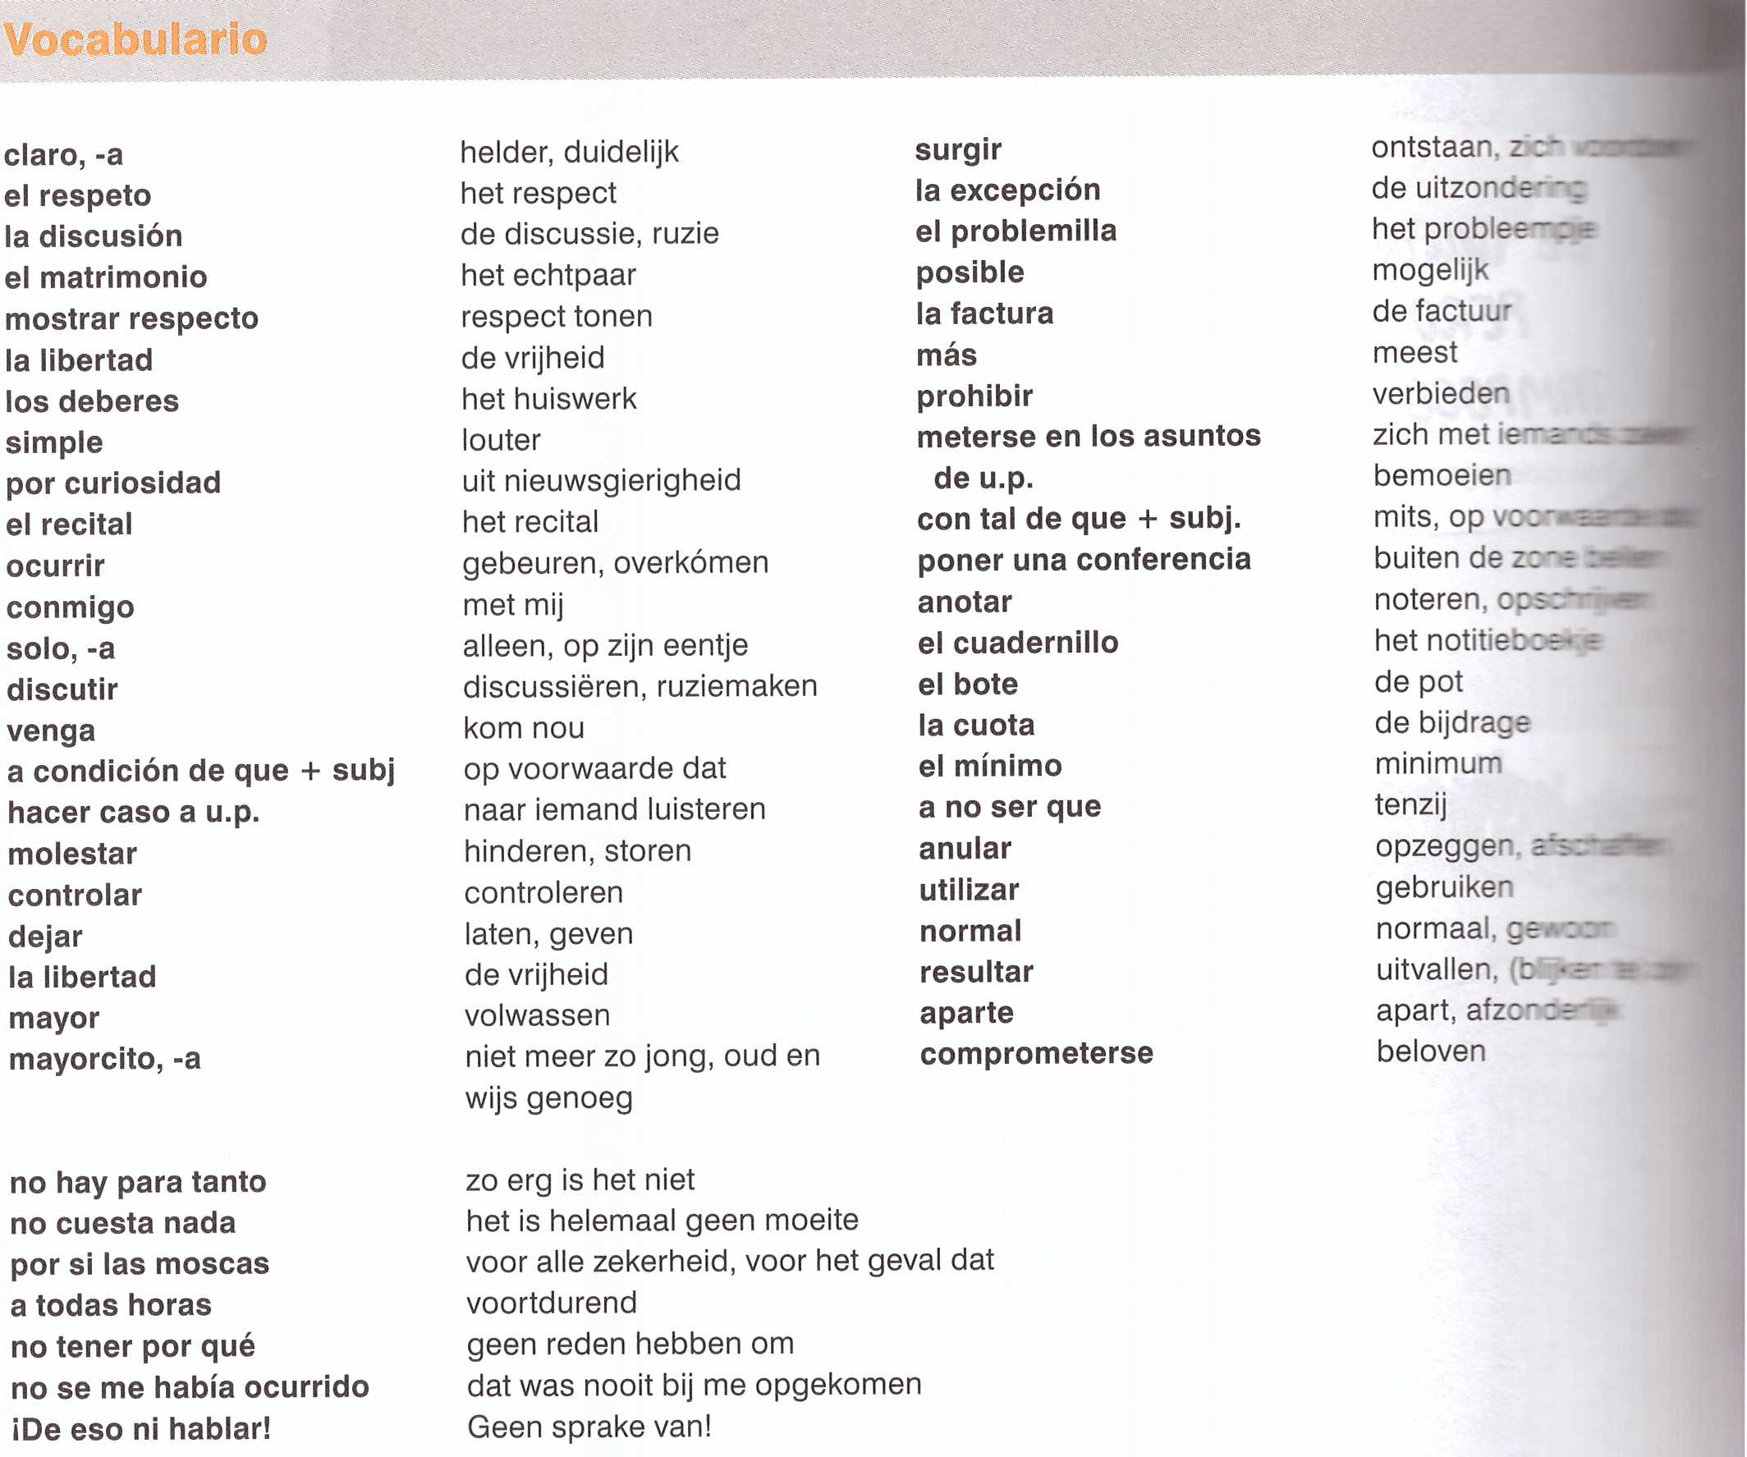

25. El tráfico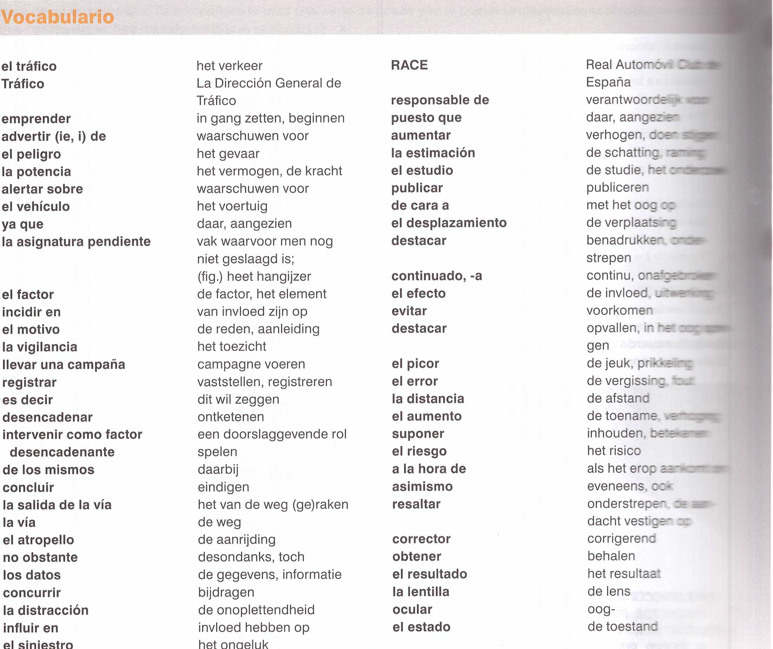

26. El botellón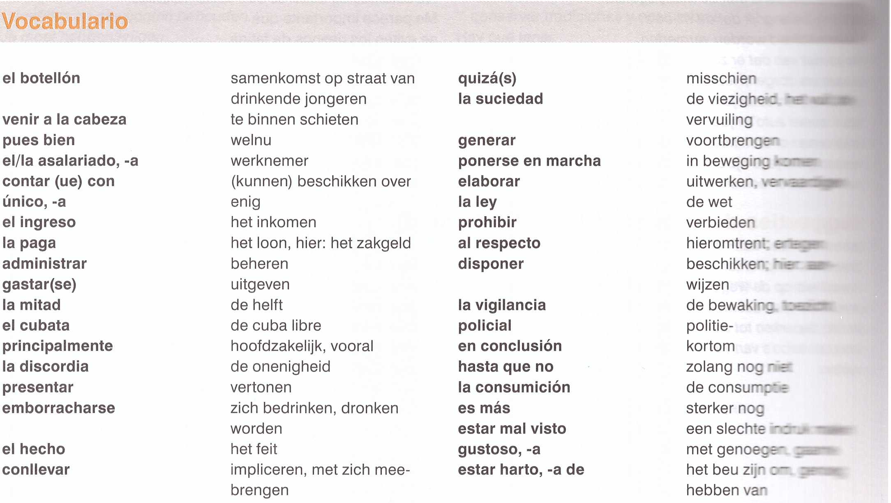
el vecino de buur abusivo,a buitensporig
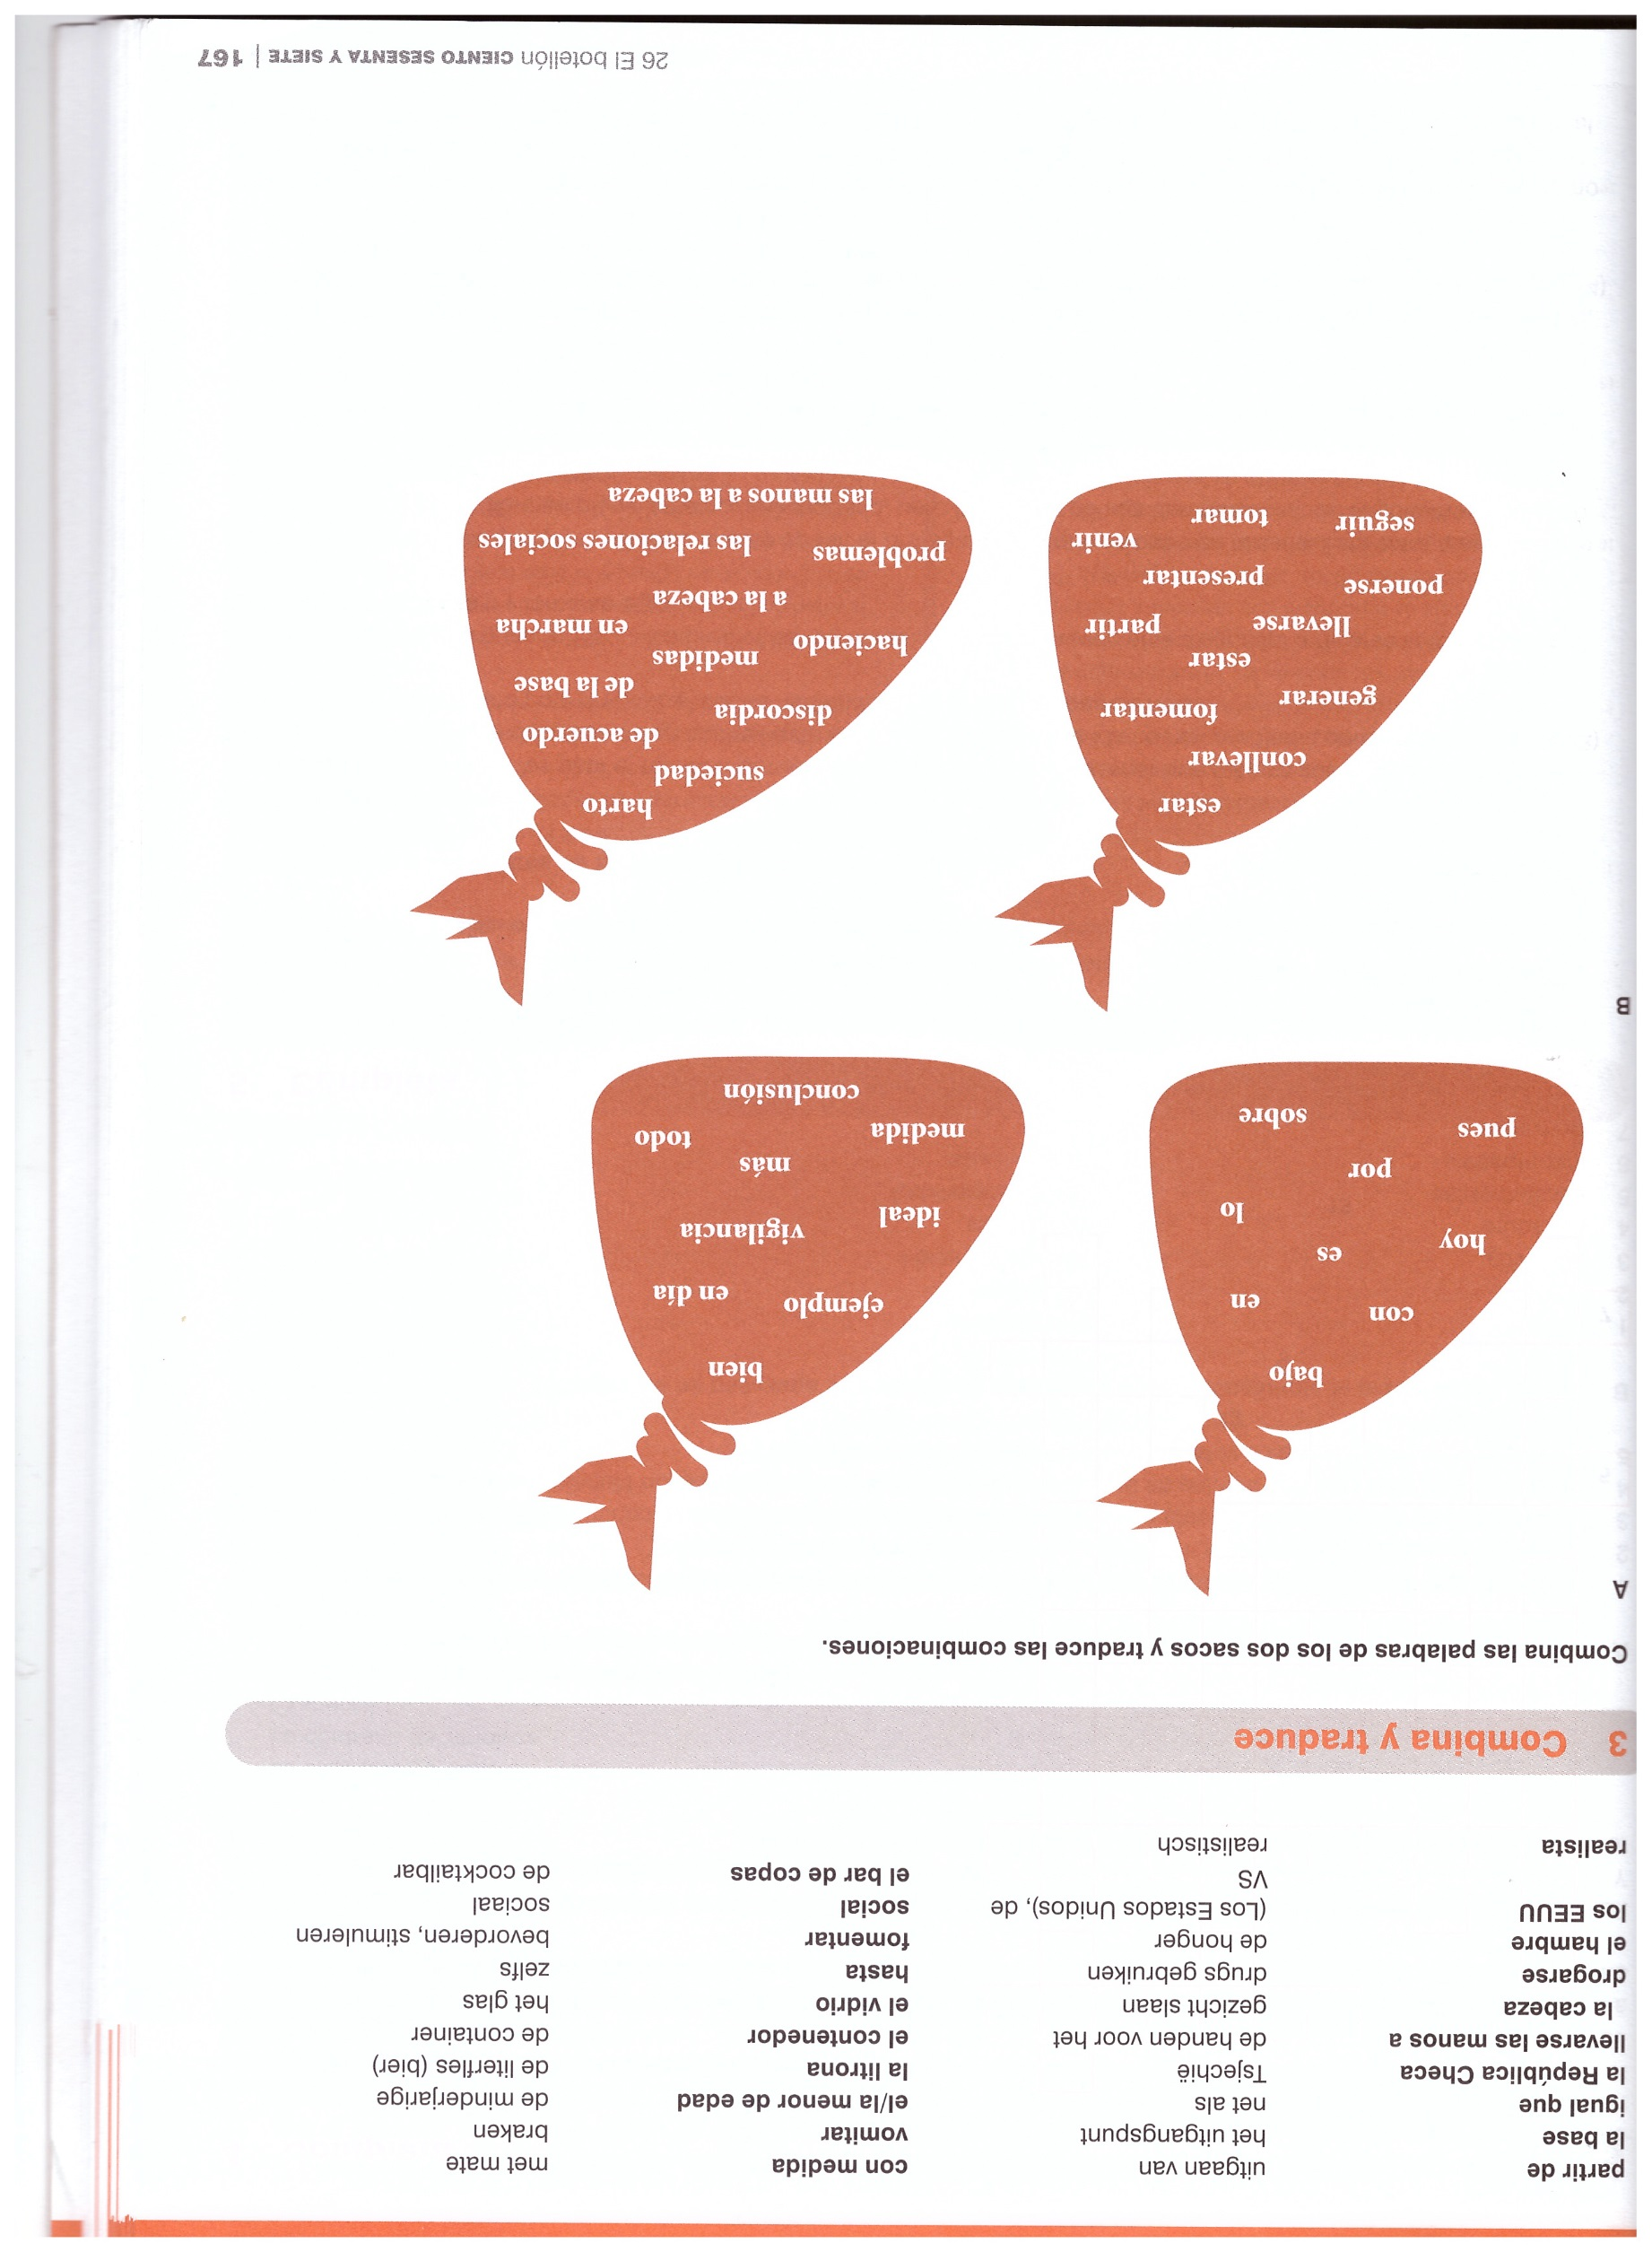

27. No te metas en mis asuntos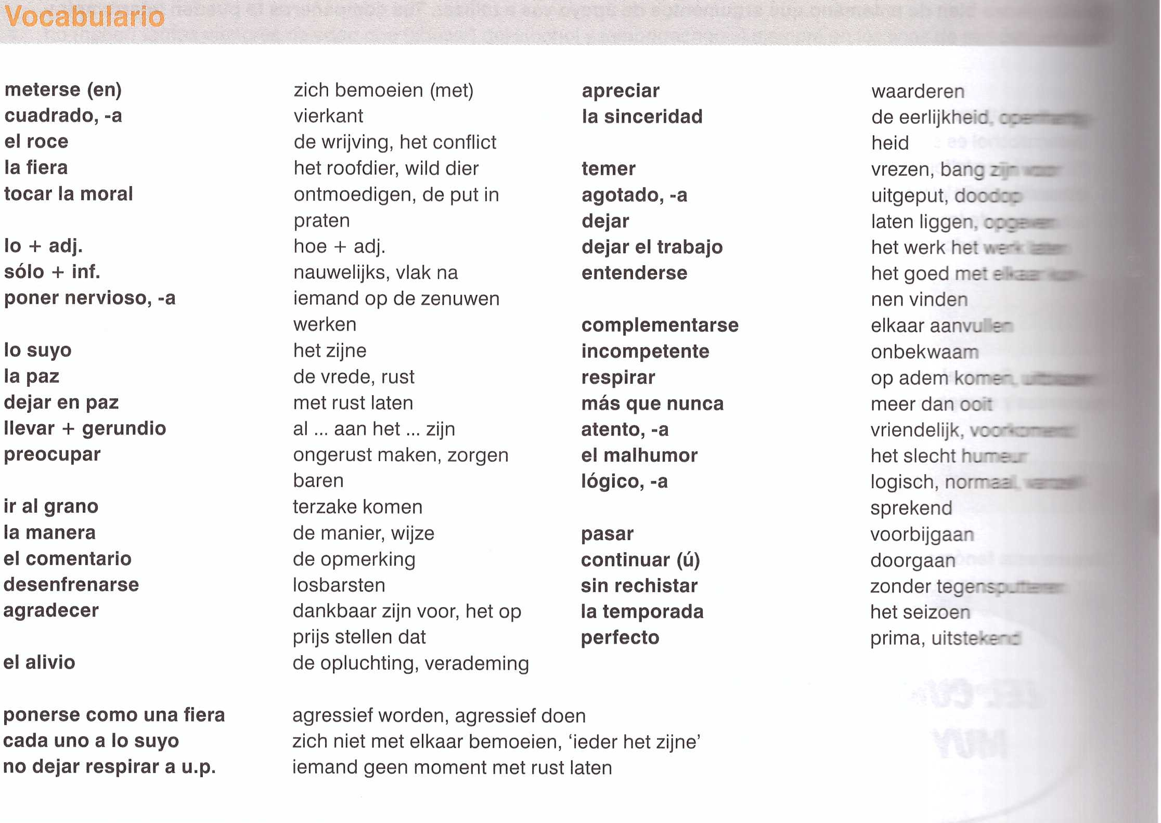
28. Como si fuéramos inmortales
29. Éxtasis en las macrofiestas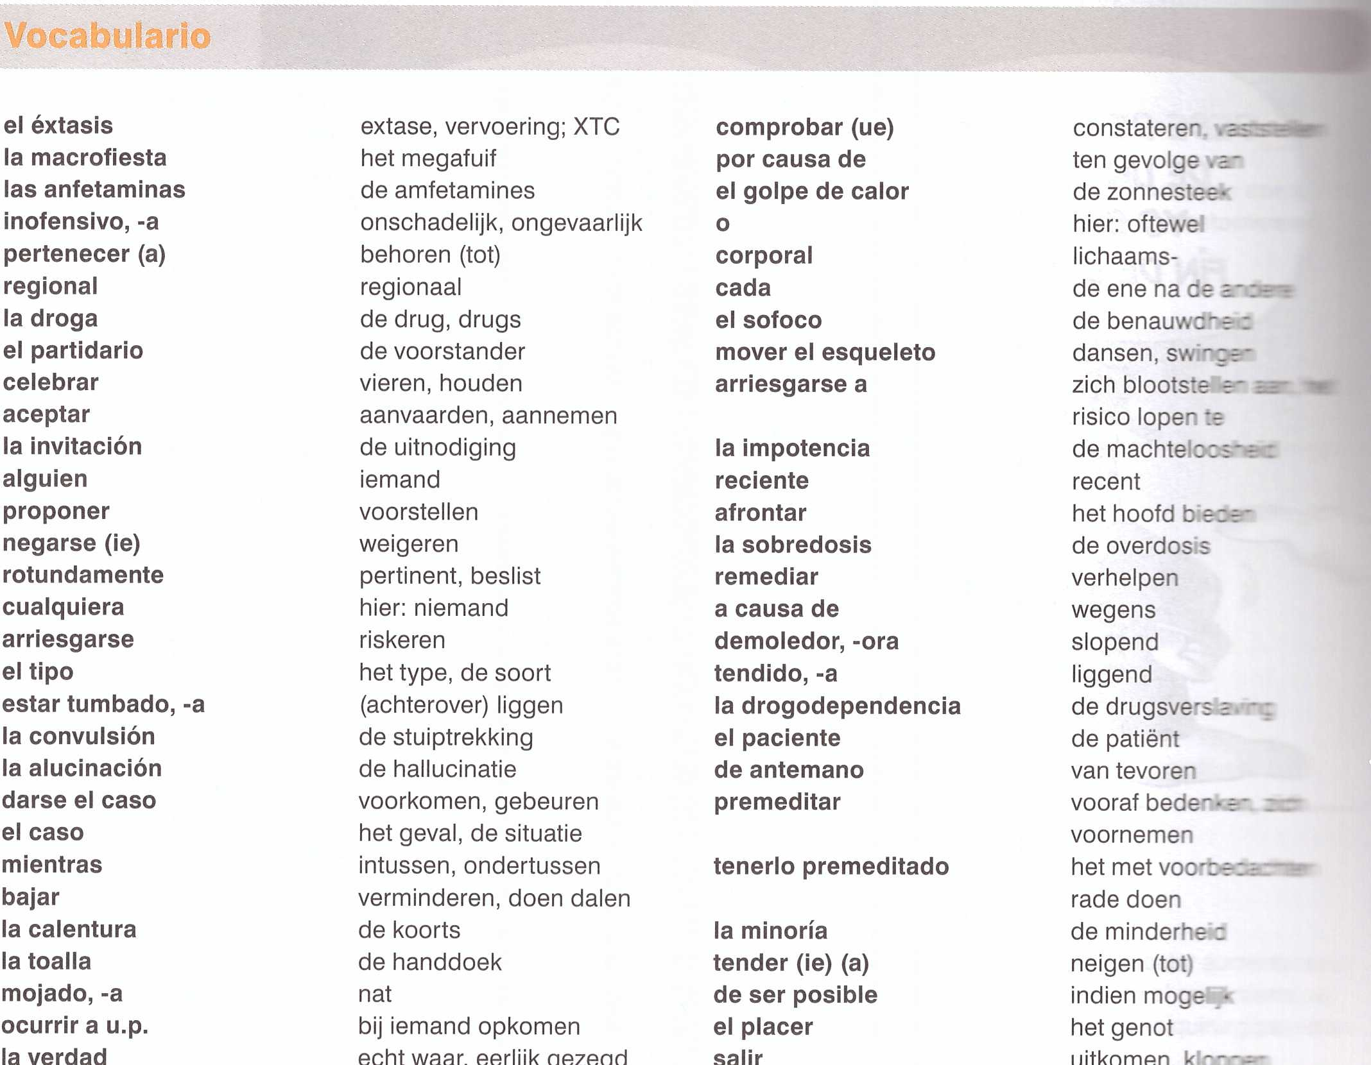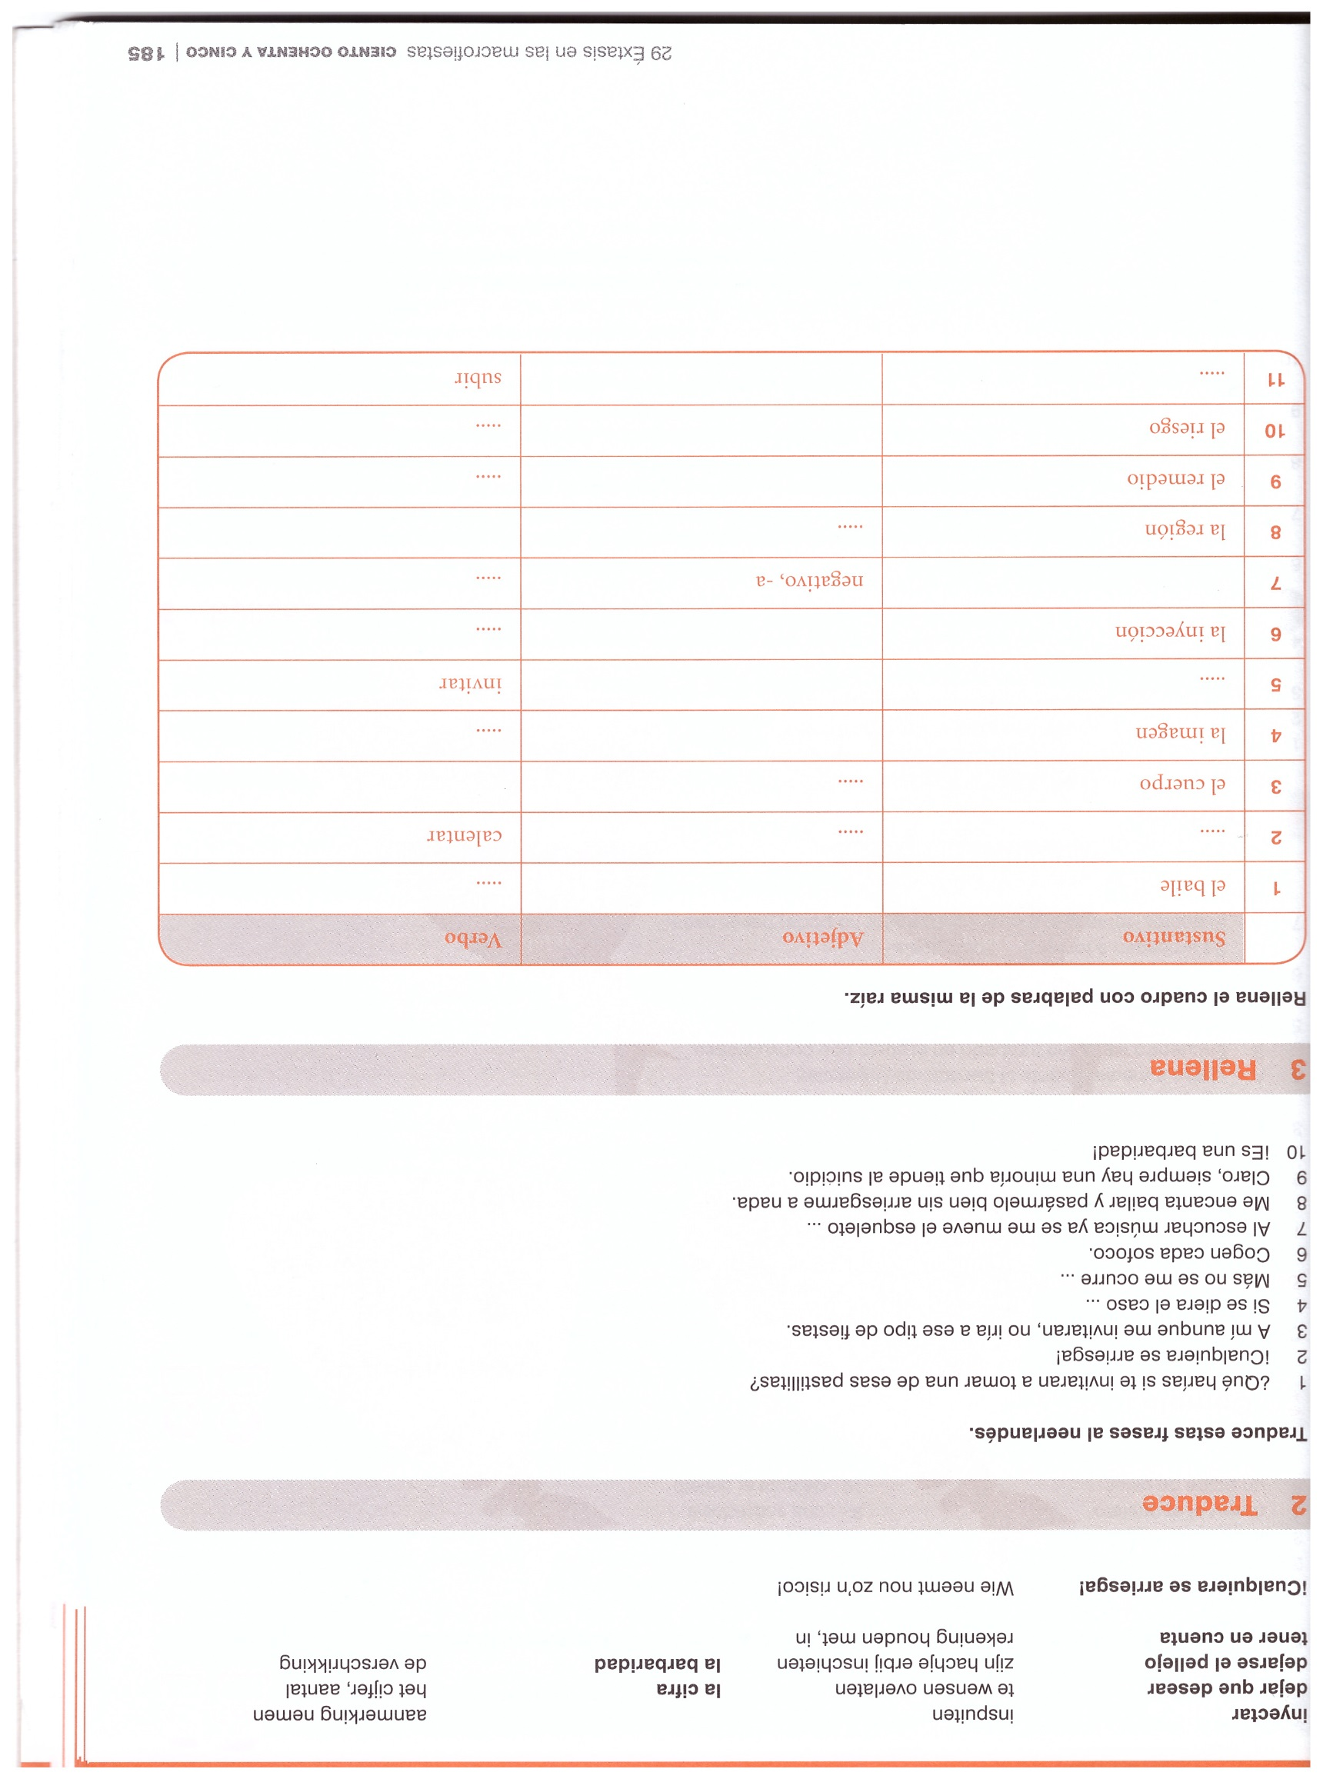
30. No dejar de vivir